المقطع الأول
الأعداد الطبيعة و الأعداد الناطقة و الحساب على الجذور
مستوى من الكفاءة الشاملة
يحل مشكلات باستعمال الأعداد الطبيعية والأعداد الناطقة والحساب على الجذور
المورد المعرفية | الوحدات |  | انماط الوضعيات | المدة
التعرّف على قاسم لعدد طبيعي. | 1 | قواسم عدد طبيعي | نشاط 1 ص 8 | 3 سا
تعيين مجموعة قواسم عدد طبيعي | 1 | قواسم عدد طبيعي | نشاط 2 ص 8 | 3 سا
خواص قاسم عدد طبيعي | 1 | قواسم عدد طبيعي | نشاط 3 ص 8 | 3 سا
تعيين القواسم المشتركة لعددين أو عدة أعداد طبيعية | 2 | القواسم المشتركة | نشاط 5 ص 8 | 2 سا
تعيين القاسم المشترك الأكبر لعددين | 2 | القواسم المشتركة | نشاط 6 ص 9 | 2 سا
العددان الأوليان فيما بينهما | 3 | الاختزال | نشاط 7 ص 8 | 2 سا
التعرّف على عددين أوليين فيما بينها | 3 | الاختزال | نشاط 8 ص 9 | 2 سا
كتابة كسر على الشكل غير القابل للاختزال للاختزال | 3 | الاختزال |  | 2 سا
تعريف الجذر التربيعي لعدد موجب | 4 | الجذور التربيعية | الأنشطة 1 ، 2 ، 3 ص 20 . | 3 سا
حل المعادلة التي تؤول الى حل معادلة من الشكل $x^{2}=b$ | 4 | الجذور التربيعية | تمارين ص 23 ( طرائق) | 3 سا
معرفة قواعد الحساب على الجذور التربيعية  ( جُداء جذرين تربيعيين ). | 5 | القواعد على الجذور 1 | نشاط 4 ص 21 .  تمارين 1 و 2 ص 25 ( طرائق) | 1 سا
حاصل قسمة جذرين تربيعيين | 6 | القواعد على الجذور 1 | نشاط 4 ص 21 .  تمارين 1 و 2 ص 25 ( طرائق) | 1 سا
مجموع جذرين تربيعيين و فرقهما
طرائق : كتابة عدد ناطق على شكل $a\sqrt{b}$ | 7 | القواعد على الجذور 2 | طرائق ص 25 | 1 سا
طرائق : كتابة عدد على شكل $\sqrt{b}$
نسبها مقامها عدد غير ناطق

التجنيد

أنشطة عددية
- أعط ثلاثة أعداد كل منها يقبل القسمة على 3 و على 5
- أحسب ما يلي :
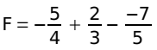
- أحسب ما يلي :
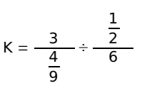
- حل المعادلة الاتية :
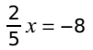

أنشطة هندسية

- أحسب مساحة و محيط قرص نصف قطره 5 cm
- أين يقع مركز الدائرة المحيطة بمثلث برر

الوضعية الانطلاقية
وضعية البلاطات : ( pgcd )
تريد الخالة فاطمة تبليط أرضية غرفة الضيوف المستطيلة الشكل ، بعداها 5,40 m و 3 m ، ببلاطات خزفية جميلة ( dalles de sol ) إذا علمت أن هذه البلاطات مربعة الشكل طول ضلعها عدد ا طبيعيا يُحسب بcm .
ساعد هذه الخالة في شراء أقل عدد ممكن منها .
السوق يعرض أنواع عديدة منها ، بعرض cm 60 أو cm 40 أو cm 30 .
اقترح حلا لهذه الوضعية
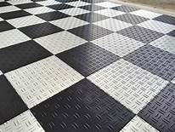

المقطع : 01 | الأعداد الطبيعة و الأعداد الناطقة و الحساب على الجذور | المستوى | 04
الوحدة : 01 | قواسم عدد طبيعي | المدة | 03
الكفاءة | يحل مشكلات متعلقة بالأعداد الناطقة و الجذور | الوسائل | الجماعية المألوفة
الإرساء | يمتلك خواص الأعداد الناطقة و الجذور و العمليات عليها | المراجع | المنهاج + الكتاب المدرسي + المخططات السنوي
التوظيف | يوظف خواص الأعداد الناطقة و الجذور و العمليات عليها | المراجع | المنهاج + الكتاب المدرسي + المخططات السنوي
الترسيخ | يستثمر المناسبات التي توفرها أنشطة القسم و الوضعيات لتطوير الكفاءة العرضية و ترسيخ القيم و المواقف |  | المنهاج + الكتاب المدرسي + المخططات السنوي

المراحل |  | وضعيات و أنشطة التعلم | التسيير | المدة | التقويم
التهيئة |  | 1 و 2 و 3 ص 7 | إجراء القسمة الإقليدية |  | يذكر بكيفية إجراء القسمة الإقليدية
البناء | التجريب | نشاط 1 ص 8 : يتعرف على قاسم عدد طبيعي  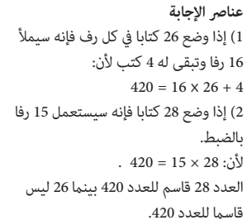  نشاط 2 ص 8 : يعين مجموعة قواسم عدد طبيعي  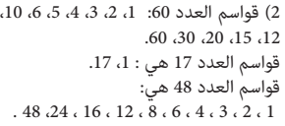 | تقديم النشاط  العمل الفردي  العمل الجماعي  المناقشة |  | يتعرف على متى يكون  a قاسم لـ b  a مضاعف لـb  إيجاد قواسم عدد طبيعي
البناء | الحوصلة | قواسم عدد طبيعي :  تعريف :  a و b عددان طبيعيان حيث b غير معدوم نقول إن b قاسم ل a عندما يكون باقي القسمة الاقليدية ل a على b معدوما  مثال:  20 = 5 x 4 + 0  نقول إن 5 قاسم لـ 20 ، 4 قاسم لـ 20 | التصديق |  | تدعيم المكتسبات

 | الدعم | تعريف :  $a$ و $b$ عددان طبيعيان غير معدومين ــ $b$ قاسم $a$ معناه يوجد عدد طبيعي$k$ بحيث  $a=k×b$  مثال:  7 قاسم لـ91 لان 7×13=91  6 ليس قاسما لـ 20 لان لا يوجد عدد طبيعي  $k$ بحيث 6 × $k$ = 20  ملاحظة : 1 قاسم لكل عدد طبيعي
البناء | التجريب | نشاط :3 ص 8 : يتعرف على خواص قاسم عدد طبيعي  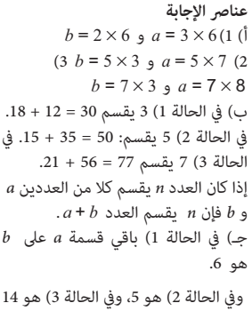  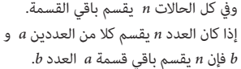 |  | تقديم النشاط  العمل الفردي  العمل الجماعي  المناقشة |  |  | يكتشف إذا قسم عدد طبيعي عددين طبيعيين فإنه يقسم مجموعهما و فرقها  يكتشف إذا قسم عدد طبيعي عددين طبيعيين فإنه يقسم باقي القسمة الإقليدية لهما
البناء | الحوصلة | قواسم عدد طبيعي :  خاصية :  a ، b ، n أعداد طبيعية غير معدومة حيث a >b إذا كان n يقسم كلا من a وb فان n يقسم كلا من a-b و a+b  مثال:  7 قاسم لكل من 21 و 56 فإن 7 قاسم لكل من  21 + 56 و 21 - 56  خاصية :  a ، b ، n أعداد طبيعية غير معدومة حيث a >b  إذا كان n يقسم كلا من a وb فان n يقسم باقي القسمة الاقليدية لـ aعلى b  مثال:  3 قاسم لكل من 15 و 51 فإن 3 قاسم لـ 6  51 = 15 x 3 +6  تمرين منزلي 12 ص 14 |  | التصديق |  |  | تدعيم المكتسبات
البناء | الدعم
المقطع : 01 |  |  | الأعداد الطبيعة و الأعداد الناطقة و الحساب على الجذور |  |  | المستوى |  | 04
الوحدة : 02 |  |  | القاسم المشترك الأكبر |  |  | المدة |  | 02
الكفاءة |  |  | يحل مشكلات متعلقة بالأعداد الناطقة و الجذور |  |  | الوسائل |  | الجماعية المألوفة
الإرساء |  |  | يمتلك خواص الأعداد الناطقة و الجذور و العمليات عليها |  |  | المراجع |  | المنهاج + الكتاب المدرسي + المخططات السنوي
التوظيف |  |  | يوظف خواص الأعداد الناطقة و الجذور و العمليات عليها |  |  |  |  | المنهاج + الكتاب المدرسي + المخططات السنوي
الترسيخ |  |  | يستثمر المناسبات التي توفرها أنشطة القسم و الوضعيات لتطوير الكفاءة العرضية و ترسيخ القيم و المواقف |  |  |  |  | المنهاج + الكتاب المدرسي + المخططات السنوي

المراحل |  |  | وضعيات و أنشطة التعلم | التسيير |  | المدة |  | التقويم
التهيئة |  |  | ما هي قواسم الأعداد الطبيعية الاتية : 18 و 48 | معالجة غطا تعيين جميع قواسم عدد طبيعي |  | 10 د |  | إيجاد جميع قواسم عدد طبيعي
البناء | التجريب |  | نشاط :5 ص 8 : يتعرف على قاسم عدد طبيعي  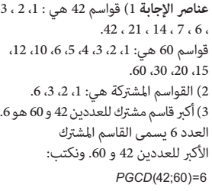 | تقديم النشاط  العمل الفردي  العمل الجماعي  المناقشة |  | 50 د |  | تعيين جميع قواسم عدد طبيعي بتعيين :  - مجموعة القواسم المشتركة  -باستعمال الفروق المتتابعة  -باستعمال عمليات القسمة المتتابعة
البناء | الحوصلة الدعم |  | القاسم المشترك الأكبر :  يسمى اكبر قاسم مشترك لعددين طبيعيين a و bالقاسم المشترك الأكبر لهذين العددين. و يرمز له بالرمز : PGCD(a ; b )  مثال : قواسم 28 هي : 1 , 2 , 4 , 7 , 14 , 28  قواسم 42 هي :1 , 2 , 3 , 6 , 7, 14, 21, 42  القواسم المشتركة بين 28 و 42 هي : 1, 2, 7, 14  القاسم المشترك الأكبر لـ 28 و 42 هو 14  و نكتب : PGCD(28 ; 42)= 14  ملاحظة : مجموعة القواسم المشتركة لعددين هي نفسها قواسم  قاسمهما المشترك الأكبر  انظر المثال السابق : قواسم 14 هي : 1, 2 , 7 , 14 |  | التصديق
البناء | التجريب |  | طرائق :  نشاط 6 ص 9 : البحث عن القاسم المشترك الأكبر لعددين:  باستعمال الفروق المتتابعة  باستعمال عمليات القسمة المتتابعة  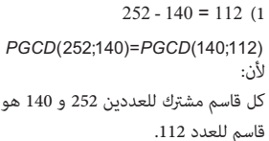  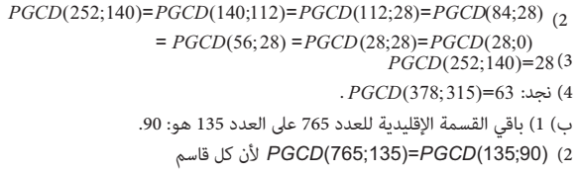 |  |  |  |  | تدعيم المكتسبات
 | الحوصلة الدعم |  | حوصلة :  لإيجاد االقاسم المشترك الأكبر لعددين:  نستعمل الفروق المتتابعة  نستعمل عمليات القسمة المتتابعة  19 ص 14 20  21 ص 14  53 ص 17 |  |  | 60 د |  | تعيين PGCD M  الفروق المتتابعة  القسمة المتتابعة
المقطع : 01 |  | الأعداد الطبيعة و الأعداد الناطقة و الحساب على الجذور |  |  |  |  | المستوى |  | 04
الوحدة : 03 |  | العددان الأوليان فيما بينها |  |  |  |  | المدة |  | 03
الكفاءة |  | يحل مشكلات متعلقة بالأعداد الناطقة و الجذور |  |  |  |  | الوسائل |  | الجماعية المألوفة
الإرساء |  | يمتلك خواص الأعداد الناطقة و الجذور و العمليات عليها |  |  |  |  | المراجع |  | المنهاج + الكتاب المدرسي + المخططات السنوي
التوظيف |  | يوظف خواص الأعداد الناطقة و الجذور و العمليات عليها |  |  |  |  |  |  | المنهاج + الكتاب المدرسي + المخططات السنوي
الترسيخ |  | يستثمر المناسبات التي توفرها أنشطة القسم و الوضعيات لتطوير الكفاءة العرضية و ترسيخ القيم و المواقف |  |  |  |  |  |  | المنهاج + الكتاب المدرسي + المخططات السنوي

المراحل |  | وضعيات و أنشطة التعلم | التسيير |  | المدة | التقويم
التهيئة |  | أحسب PGCD(17,30 ) و ماذا تلاحظ؟  اختزل الكسر : $\frac{108}{144}$ | إيجاد PGCD لعددين طبيعيين  اختزال كسر على شكل غير قابل للاختزال |  |  | إيجاد PGCD لعددين طبيعيين  اختزال كسر
البناء | التجريب الحوصلة الدعم | نشاط :7 ص 8 : العددان الأوليان فيما بينها  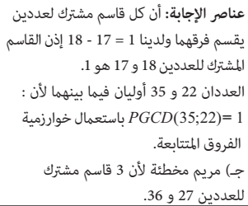  العددان الأوليان فيما بينها  a و b عددان أوليان فيما بينهما معناه أن قاسمهما المشترك الأكبر يساوي 1  PGCD( a ; b )= 1  مثال: قواسم 14 هي:1،2،7،14  و قواسم 15 هي: 1،3،5،15  أي القاسم المشترك الأكبر ل 14 و 15 هو 1  نقول أن 14 و 15 أوليان فيما بينهما | تقديم النشاط  العمل الفردي  العمل الجماعي  المناقشة |  |  | اكتشاف العددان الأوليان فيما بينهما باستعمال PGCD  اكتشاف طريقة اختزال كسر على شكل غير قابل للاختزال
البناء | التجريب الحوصلة الدعم | نشاط : 8 ص 8 : اختزال كسر  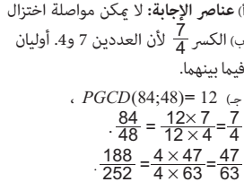  اختزل الكسر :  a ، b عددان طبيعيان غير معدومين  الكسر $\frac{a}{b}$غير قابل للاختزال يعنى أن العدد a و bأوليان فيما بينهما .  مثال : أكمل الجدول:  اختزل الكسور :  $$\frac{24}{36} , \frac{60}{75}$$ |  | التصديق |  | تدعيم المكتسبات
  pgcd | b | a
  ….. | 36 | 24
  ….. | 75 | 60
الاستثمار |  | 35 ص 15 37 ص 15 38 ص 15

المقطع : 01 | الأعداد الطبيعة و الأعداد الناطقة و الحساب على الجذور | المستوى | 04
الوحدة : 04 | الجذور التربيعية | المدة | 03
الكفاءة | يحل مشكلات متعلقة بالأعداد الناطقة و الجذور | الوسائل | الجماعية المألوفة
الإرساء | يمتلك خواص الأعداد الناطقة و الجذور و العمليات عليها | المراجع | المنهاج + الكتاب المدرسي + المخططات السنوي
التوظيف | يوظف خواص الأعداد الناطقة و الجذور و العمليات عليها | المراجع | المنهاج + الكتاب المدرسي + المخططات السنوي
الترسيخ | يستثمر المناسبات التي توفرها أنشطة القسم و الوضعيات لتطوير الكفاءة العرضية و ترسيخ القيم و المواقف |  | المنهاج + الكتاب المدرسي + المخططات السنوي

المراحل |  | وضعيات و أنشطة التعلم | التسيير | المدة | التقويم
التهيئة |  | 1 , 2 , 3 , 4 ص 19 | مربع عدد  العدد الذي مربعه |  | إيجاد مربع عدد
البناء | التجريب | نشاط 1 ص 20: الجذر التربيعي لعدد موجب  .  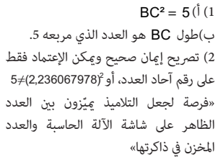 | تقديم النشاط  العمل الفردي  العمل الجماعي  المناقشة |  | يعين القيمة المضبوطة أو المقربة لعدد موجب باستعمال الحاسبة
البناء | الحوصلة | الحوصلة:  مربع عدد هو دائما عدد موجب.  من أجل كل عدد موجب يوجد عددان متعاكسان مربع كل منهما يساوي.  مثال:  مربع العددين و  = و  من أجل كل عدد موجب، يوجد عدد موجب مربعهنرمز لهو نكتب.  يقرأ الجذر التربيعي ل أو جذر.  مثال:  و . | التصديق |  | تدعيم المكتسبات
البناء |  | نشاط 2 ص 20 : العدد الناطق و العدد غير ناطق  العدد $\sqrt{169}$ تنتمي إلى الصنف الأول  تم التصنيف حسب : هل هو مربع لعدد ناطق أم لا؟  الحوصلة:  عدد ناطق موجب  - في حالة a مربعا لعدد ناطق يكون $\sqrt{a}$ عددا ناطقا  - في حالة a ليس مربعا لعدد ناطق يكون $\sqrt{a}$ ليس عددا ناطقا |  |  | يميز بين العدد الناطق و العدد غير ناطق
المراحل |  | وضعيات و أنشطة التعلم | التسيير | المدة | التقويم
البناء | الدعم | مثال :  نعلم أن : $\frac{25}{9}={\left(\frac{5}{3}\right)}^{2}$  إذن $\sqrt{\frac{25}{9}}$دد ناطق  نعلم أنه لا يوجد عدد مربعه 6  إذن $\sqrt{6}$ عدد غير ناطق |  |  | يميز بين العدد الناطق و العدد غير ناطق
البناء | التجريب | نشاط 3 ص 20 : المعادلات من الشكل : x²= a  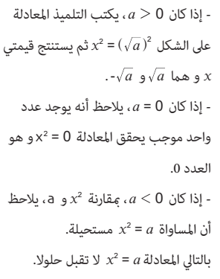  الحوصلة: المعادلات من الشكل : x²= a  - إذا a>0 فإن للمعدلة حلين هما : $\sqrt{a}$ و -$\sqrt{a}$  - إذا a=0 فإن للمعدلة حل واحد هو 0  - إذا a<0 فالمعدلة ليس حل  مثال :  حل المعادلة : x² = 25  للمعادلة حلين هما : x = 5 أو x =-5  الدعم :  دوري الان 2 ص 23 | تقديم النشاط  العمل الفردي  العمل الجماعي  المناقشة |  | يكتشف حلول المعادلة x²= b
البناء | الحوصلة |  | التصديق

المقطع : 01 | الأعداد الطبيعة و الأعداد الناطقة و الحساب على الجذور | المستوى | 04
الوحدة : 05 | قواعد الحساب على الجذور | المدة | 03
الكفاءة | يحل مشكلات متعلقة بالأعداد الناطقة و الجذور | الوسائل | الجماعية المألوفة
الإرساء | يمتلك خواص الأعداد الناطقة و الجذور و العمليات عليها | المراجع | المنهاج + الكتاب المدرسي + المخططات السنوي
التوظيف | يوظف خواص الأعداد الناطقة و الجذور و العمليات عليها | المراجع | المنهاج + الكتاب المدرسي + المخططات السنوي
الترسيخ | يستثمر المناسبات التي توفرها أنشطة القسم و الوضعيات لتطوير الكفاءة العرضية و ترسيخ القيم و المواقف |  | المنهاج + الكتاب المدرسي + المخططات السنوي

المراحل |  | وضعيات و أنشطة التعلم | التسيير | المدة | التقويم
التهيئة |  | أحسب : $\sqrt{36×9}$ و $\sqrt{36}×\sqrt{9}$ ماذا تلاحظ  $\frac{\sqrt{36}}{\sqrt{9}}$ و $\sqrt{\frac{36}{9}}$ ماذا تلاحظ | استثمار حساب في ملاحظة خواص الجذور التربيعية
البناء | التجريب | نشاط 1 ص 20: العمليات على الجذور التربيعية  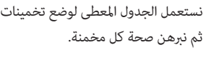  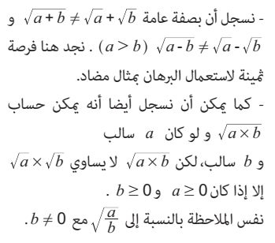 | تقديم النشاط  العمل الفردي  العمل الجماعي  المناقشة |  | يعين القيمة المضبوطة أو المقربة لعدد موجب باستعمال الحاسبة
البناء | الحوصلة | الحوصلة:  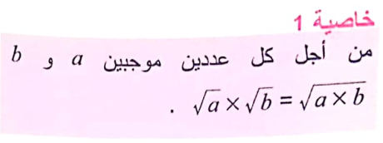  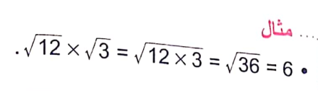 | التصديق |  | تدعيم المكتسبات
البناء |  | الحوصلة:  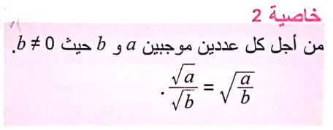  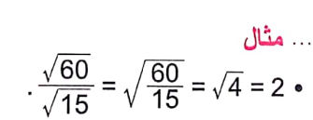  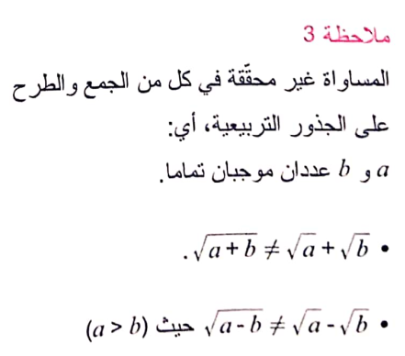  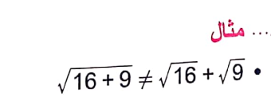  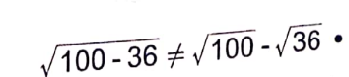 |  |  | يميز بين العدد الناطق و العدد غير ناطق
المراحل |  | وضعيات و أنشطة التعلم | التسيير | المدة | التقويم
البناء | الدعم | 15 و 18 و 22 ص 26/27 |  | استثمار حساب في ملاحظة خواص الجذور التربيعية
البناء | التجريب | طرائق : توظيف خواص الجذور التربيعية  تمرين 1 ص 25 :  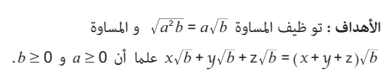  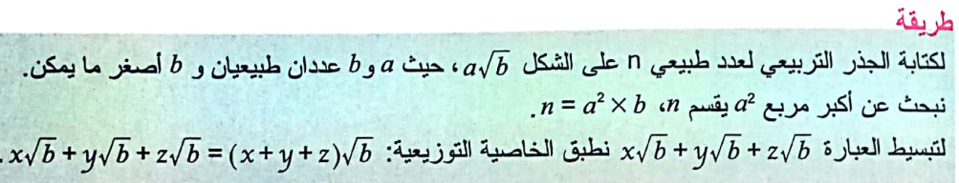  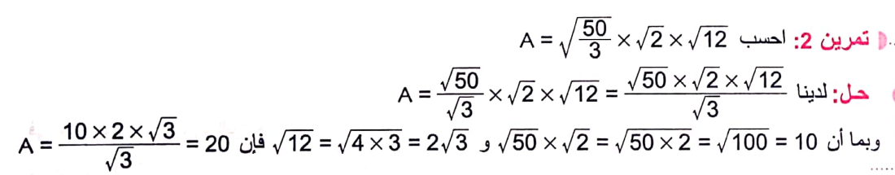  تمرين 2 ص 25 :  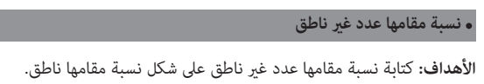  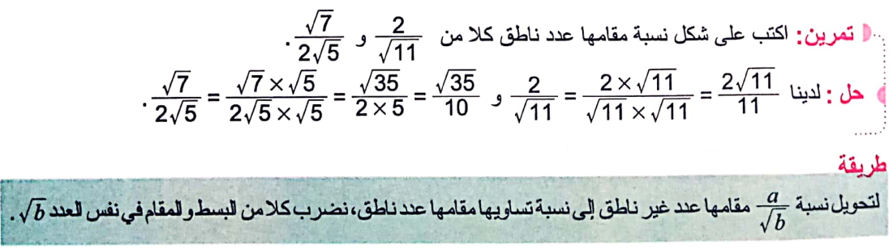  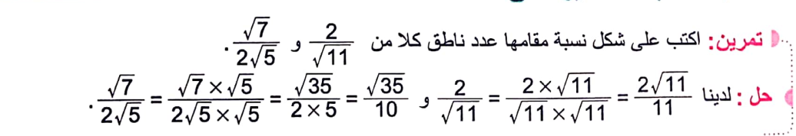  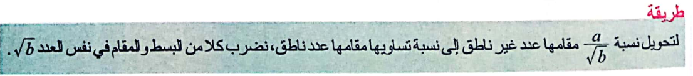  الدعم :  دوري الان 1 و 2 ص 25 |  |  | يكتشف خواص الجذور التربيعية
البناء | الحوصلة |  |  |  | يستثمر خواص الجذور التربيعية في وضعيات بسيطة

المراحل |  | وضعيات و أنشطة التعلم | التسيير | المدة | التقويم
الاستثمار | حل التمارين 26 / 29 / 30 ص 27  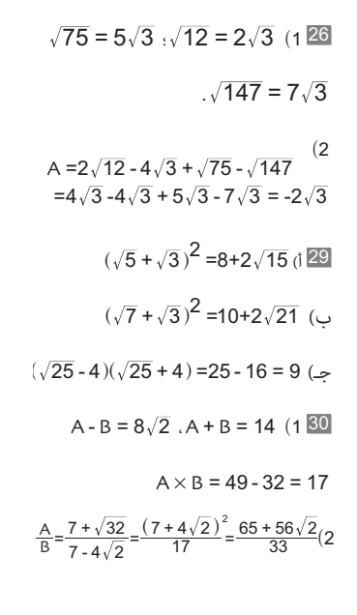 |  |  |  | تدعيم المكتسبات

الوحدة : إدماج جزئي حل تمارين من ص 29
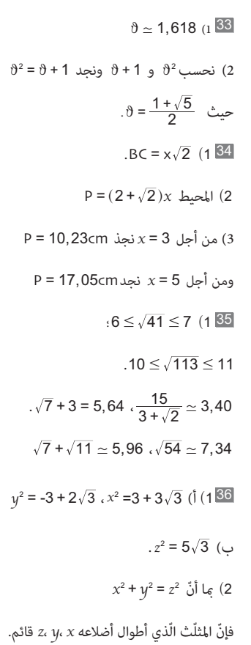

الوضعية التقويمية رقم 01
القاسم المشترك الأكبر
- حدد PGCD باستعمال طريقة عمليات القسمة المتتابعة
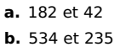
- حدد PGCD باستعمال طريقة عمليات القسمة المتتابعة
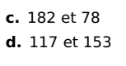
- قطعة أرص مستطيلة الشكل أبعادها 1008 m و 966 m .
على محيطها نريد غرس أشجار بحيث تكون المسافة بين كل شجرتين عدد طبيعي من الأمتار .
و في كل زاوية شجرة واحدة.

ما هو أقل عدد من الأشجار يمكن غرسها ؟برر

الجذور
- أكتب على شكل $a\sqrt{b}$ حيث a و b عددان طبيعيان و b أصغر ما يمكن ما يلي :
$A=3\sqrt{20}+\sqrt{45} B=\sqrt{180}-3\sqrt{5}$
بين أن العدد $A×B$ و $\frac{A}{B}$ عددان طبيعيان

المقطع الثاني
خاصية طالس و الحساب على النسب المثلثية في مثلث قائم
مستوى من الكفاءة الشاملة
يحل مشكلات بتوظيف مكتسباته في الهندسة حول خاصية طاليس و النسب المثلثية في مثلث قائم
المورد المعرفية | الوحدات |  | انماط الوضعيات | المدة
خاصية طالس | 6 | خاصية طالس | أنشطة ص 104 | 3 سا
الخاصية العكسية | 6 | خاصية طالس | أنشطة ص 105 | 3 سا
الاستعمال في حساب أطوال | 6 | خاصية طالس | ن تمرين 1 ص 107 | 3 سا
الاستعمال في إنجاز براهين بسيطة | 7 | توظيف خاصية طالس | التمرينين 2 و 3 ص 107  ( طرائق) . | 2 سا
الاستعمال في إنجاز إنشاءات هندسية | 7 | توظيف خاصية طالس | تمارين ص 109 ( طرائق). | 2 سا
ـ تعريف جيب و ظل زاوية حادة في مثلث قائم | 8 | النسب المثلثية في المثلث القائم | الأنشطة 1 ، 2 ، 3 ص 116 .  3 ص 120 (معارف). | 4 سا
استعمال الآلة الحاسبة
ــ حساب زوايا بتوظيف الجيب أو جيب تمام أو الظل | 9-10 | النسب المثلثية في مثلث قائم تابع | من ص 119 ( طرائق ) | 5 سا
إنشاء زاوية هندسيا | 9-10 | النسب المثلثية في مثلث قائم تابع | التمرينين 1 و 2 من ص 121 | 5 سا
معرفة و استعمال العلاقتين :  ${\text{sin}}^{2}$+$\cos^{2}=1$  و  $$\tan{θ}=\frac{\sin{θ}}{\cos{θ}}$$ | 11 | النسب المثلثية في مثلث قائم تابع | النشاط 5 ص 117 | 2 سا

التجنيد

أنشطة عددية
- عين PGCD للعددين 18 و 36 ثم 50 و 10
- أحسب ذهنيا ما يلي : $\sqrt{72}×\sqrt{2}$

- حل المعادلة : 2X² = 32

- أحسب ما يلي : -15+5+8-3-4=
- دون حاسبة أعط : $\frac{\sqrt{175}}{\sqrt{5}}×\frac{\sqrt{3^{2}}}{\sqrt{75}}$

أنشطة هندسية

- إذا شمل مستقيم منصفي ضلعين في مثلث فهو ..........................
- أين يقع مركز الدائرة المرسومة داخل مثلث برر
- مستطيل مساحته 300 m² و طوله ثلاثة أضعاف عرضه . أحسب بعداه
- يكون مثلثا قائما إذا كان مربع............ يساوي .........................

الوضعية الانطلاقية
وضعية الطائرة الورقية :
يُريد أحمد صناعة طائرة ورقية مستعملا العيدان الخشبية الآتية .
هل من الممكن أن تكون الحافات المتقابلة متوازية؟
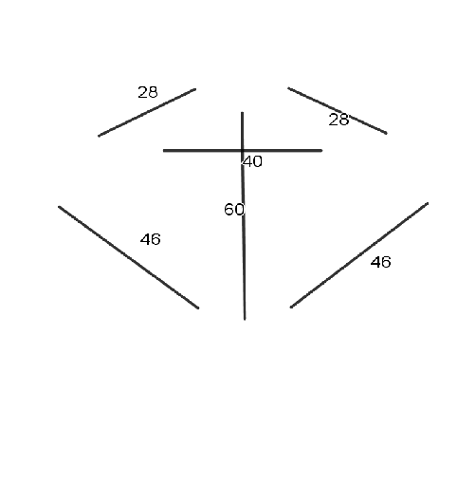
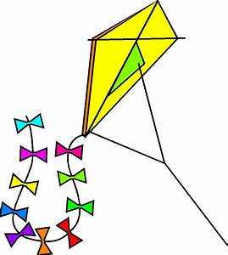

المقطع : 02 | خاصية طالس و الحساب على النسب المثلثية في مثلث قائم | المستوى | 04
الوحدة : 06 | خاصية طالس | المدة
الكفاءة | يحل مشكلات متعلقة بالأشكال الهندسية المستوية | الوسائل | الجماعية المألوفة
الإرساء | يتعرف على كائنات هندسية و خواص و علاقات (خاصية طالس) | المراجع | المنهاج + الكتاب المدرسي + المخططات السنوي
التوظيف | يوظف خواص هندسية و علاقات و ينجز إنشاءات هندسية بإجراءات مبررة و يستعمل مصطلحات و رموز | المراجع | المنهاج + الكتاب المدرسي + المخططات السنوي
الترسيخ | يستثمر المناسبات التي توفرها أنشطة القسم و الوضعيات لتطوير الكفاءة العرضية و ترسيخ القيم و المواقف |  | المنهاج + الكتاب المدرسي + المخططات السنوي

المراحل |  | وضعيات و أنشطة التعلم |  | التسيير |  | المدة | التقويم
التهيئة |  | 1 , 2 , 3 ص 103 | تساوي نسبتين مستقيم المنتصفين |  |  |  | حساب رابع متناسب خاصية م المنتصفين
البناء | التجريب | نشاط 1 ص 104 : خاصية طالس  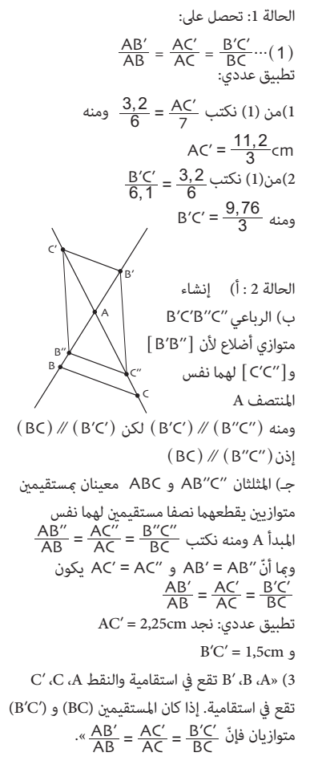 |  |  | تقديم النشاط العمل الفردي العمل الجماعي المناقشة |  | تمديد خاصية طالس إلى الحالة التي يكون فيها المثلثان معينان بمستقيمين متوازيين يقطعهما مستقيمين متقاطعين

المراحل |  | وضعيات و أنشطة التعلم | التسيير |  | المدة | التقويم
البناء | الحوصلة | 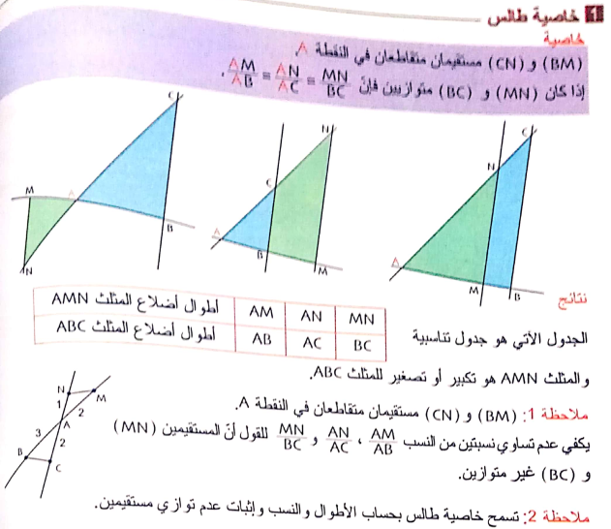
البناء | الدعم | 1 ص 110  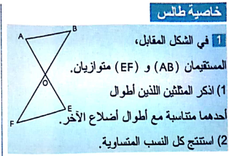 |  | التصديق |  | تدعيم المكتسبات

المراحل |  | وضعيات و أنشطة التعلم | التسيير |  | المدة | التقويم
البناء | التجريب الحوصلة الدعم | نشاط 1 ص 105 : خاصية العكسية لطالس  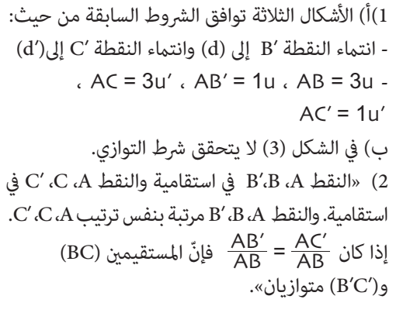 |  | تقديم النشاط العمل الفردي العمل الجماعي المناقشة |  | التعرف على الخاصية العكسية لطالس  يركّز النشاط على أهميّة ترتيب  النقاط ضمن شروط الخاصيةّ لتبرير توازي مستقيمين، إذ أنّ تساوي نسبتين غير كافية للقول أن  المستقيمين متوازيان
البناء | التجريب الحوصلة الدعم | 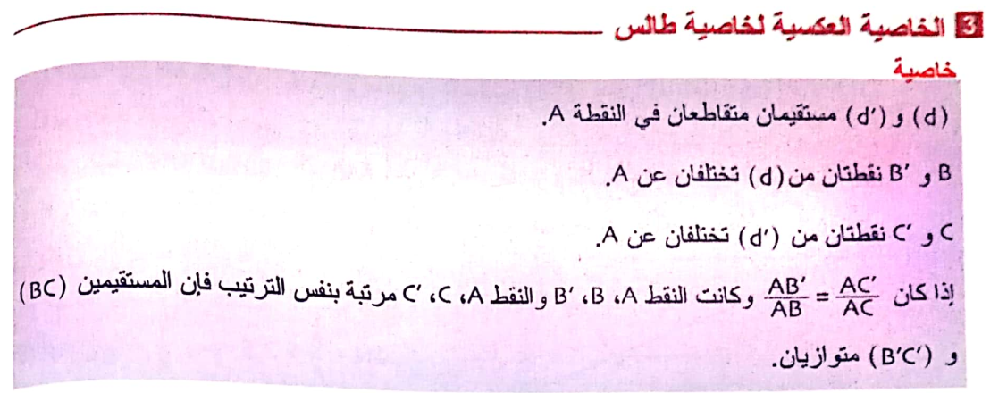  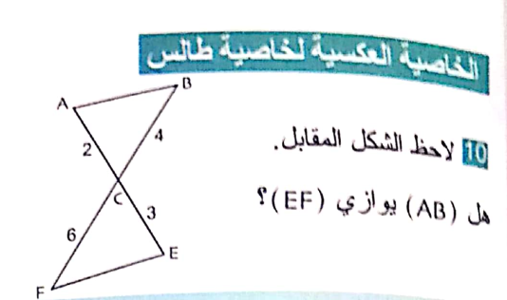

المراحل |  | وضعيات و أنشطة التعلم | التسيير | المدة | التقويم
البناء | التجريب | نشاط 1 ص 107 : حساب أطوال (طرائق)  الأهداف: تحديد مثلثان في وضعية طالس وتوظيف خاصية طالس لحساب أطوال  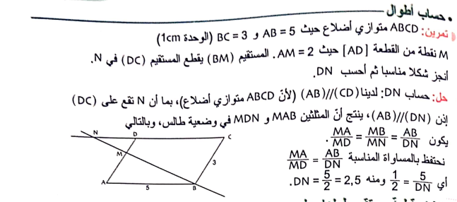 |  |  | نبحث في الشكل على المثلث الذي أحد أطوال أضلاعه هو الطول المجهول ثم  بالنسبة لمعامل التكبير (أو معامل التصغير) ما هو إلاّ النسبة المشتركة بين تساوي النسب في نتيجة  خاصية طالس
البناء | التجريب | الدعم :  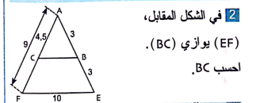  نجد BC = 5  9 ص 110  تمرين منزلي

المراحل |  | وضعيات و أنشطة التعلم | التسيير | المدة | التقويم
البناء | الاستثمار | الاستعمال في إنجاز براهين بسيطة :  تمرين 4 ص 110  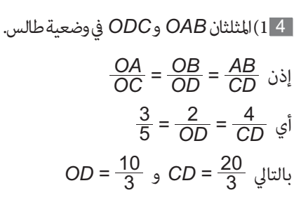  تمرين 9 ص 110  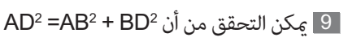  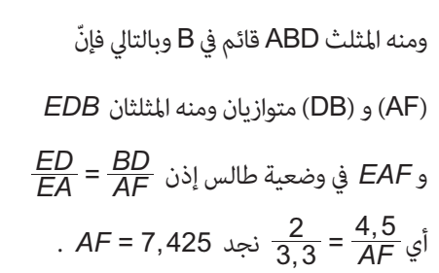  تمرين 12 ص 110  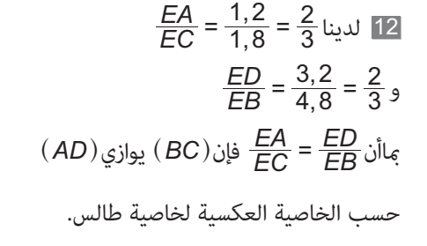

المقطع : 02 | خاصية طالس و الحساب على النسب المثلثية في مثلث قائم | المستوى | 04
الوحدة : 07 | توظيف خاصية طالس | المدة
الكفاءة | يحل مشكلات متعلقة بالأشكال الهندسية المستوية | الوسائل | الجماعية المألوفة
الإرساء | يتعرف على كائنات هندسية و خواص و علاقات (خاصية طالس) | المراجع | المنهاج + الكتاب المدرسي + المخططات السنوي
التوظيف | يوظف خواص هندسية و علاقات و ينجز إنشاءات هندسية بإجراءات مبررة و يستعمل مصطلحات و رموز | المراجع | المنهاج + الكتاب المدرسي + المخططات السنوي
الترسيخ | يستثمر المناسبات التي توفرها أنشطة القسم و الوضعيات لتطوير الكفاءة العرضية و ترسيخ القيم و المواقف |  | المنهاج + الكتاب المدرسي + المخططات السنوي

المراحل |  | وضعيات و أنشطة التعلم |  |  | التسيير |  | المدة |  | التقويم
التهيئة |  | 1 , 2 , 3 ص 103 |  | تساوي نسبتين مستقيم المنتصفين |  |  |  |  | حساب رابع متناسب خاصية م المنتصفين
البناء | التجريب | طرائق 2 و 3 ص 107 :  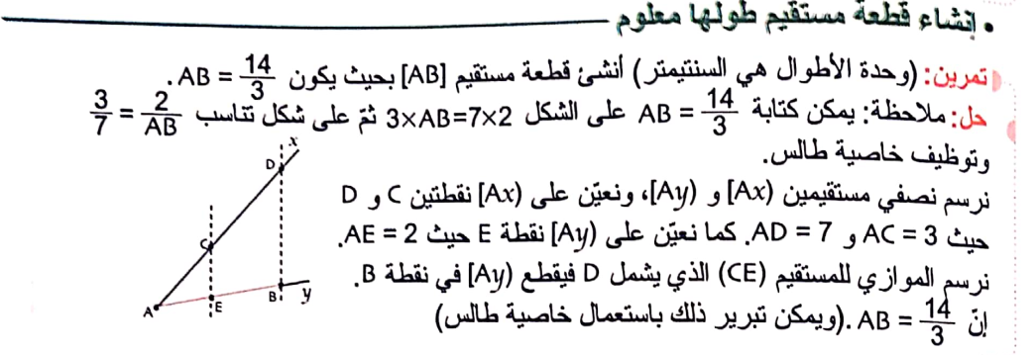  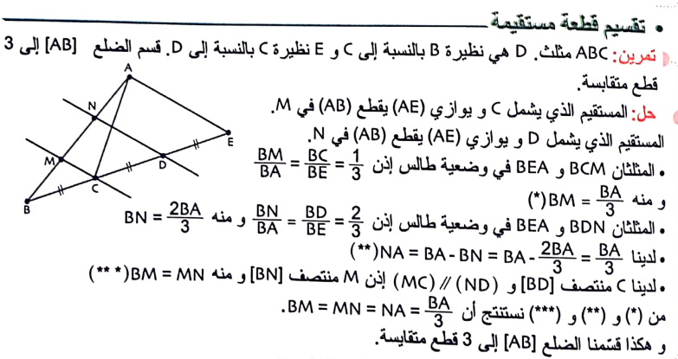  الدعم :  17 ص 111  18 ص 111 |  |  |  |  |  |  | تقسيم قطعة مستقيم إلى قطع متقايسة باستعمال مسطرة غير مدرجة ومدور فقط
المقطع : 02 |  |  | خاصية طالس و الحساب على النسب المثلثية في مثلث قائم |  |  | المستوى |  | 04
الوحدة : 08 |  |  | النسب المثلثية في المثلث القائم 1 |  |  | المدة
الكفاءة |  |  | حلّ مشكلات من المادة ومن الحياة اليومية بتوظيف حساب المثلثات |  |  | الوسائل |  | الجماعية المألوفة
الإرساء |  |  | يتعرف على كائنات هندسية و خواص و علاقات |  |  | المراجع |  | المنهاج + الكتاب المدرسي + المخططات السنوي
التوظيف |  |  | يوظف خواص هندسية و علاقات و ينجز إنشاءات هندسية بإجراءات مبررة و يستعمل مصطلحات و رموز
الترسيخ |  |  | يستثمر المناسبات التي توفرها أنشطة القسم و الوضعيات لتطوير الكفاءة العرضية و ترسيخ القيم و المواقف

المراحل |  | وضعيات و أنشطة التعلم |  | التسيير | المدة | التقويم
التهيئة |  | 4 , 5 , 6 ص 115 | عناصر المثلث القائم , جيب تمام |  |  | جيب تمام زاوية حادة
البناء | التجريب | - جيب تمام زاوية حادة في مثلث قائم  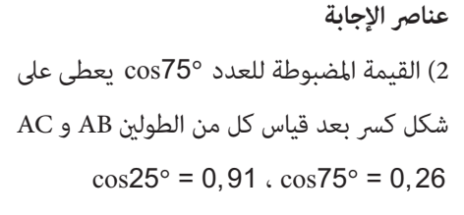  - جيب وظل زاوية حادة في مثلث  التخمين: إمكانية تساوي النسبتين  لا ينبغي فرض تساوي النسبتين في هذه المرحلة، فالاختلاف هو الذي سيعطى البرهان معنى قد تكون هناك صعوبة في فهم السؤال ، )2يمكن للأستاذ أن يقترح نقطة أخرى على نصف المستقيم [Bx) كموضع جديد للنقطة A و يستفسر  التلاميذ حول تساوي النسب  - في مثلث قائم  التعامل مع أعداد موجبة  الوتر هو أطول ضلع في المثلث قائم  الحوصلة : ص 120  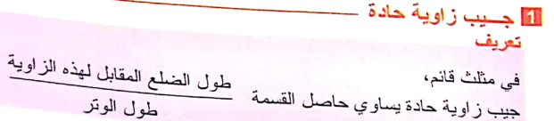  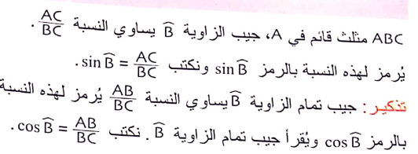 |  |  |  | تمييز التعابير: الضلع المجاور، الضلع المقابل لزاوية حادة في مثلث قائم  تعزيز مكتسبات التلاميذ حول النسبة المثلثية « جيب التمام»  التعر ف على النسبتين « جيب» و « ظل» زاوية حادة  المكتسبات القبلية: تناسبية الأطوال  الوصول بالتلميذ إلى أنّه مهما تكن الزاوية الحادة  0< cos x < 1  0 < sin x <0
المراحل |  | وضعيات و أنشطة التعلم |  | التسيير | المدة | التقويم
البناء | الحوصلة | 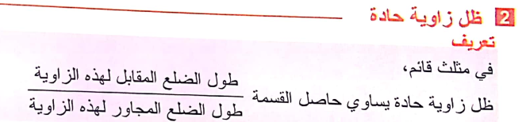  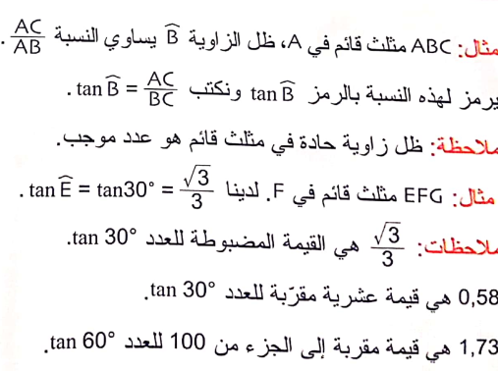  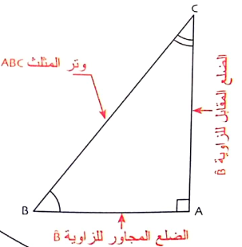  - استعمال حاسبة في حساب نسب مثلثية  اســتعمال الحاســبة لتعيــين قيمــة مقربــة (أو القيمــة المضبوطــة) لــكل مــن:  جيــب التــمام ، جيــب وظــل زاويــة حــادة أو لتعيــين قيــس زاويــة بمعرفــة جيــب التــمام أو الجيب أو الظل  معارف 3 ص 120  الدعم : 3 ص 122

المقطع : 02 | خاصية طالس و الحساب على النسب المثلثية في مثلث قائم | المستوى | 04
الوحدة : 09-10 | النسب المثلثية في مثلث قائم 2 و 3 | المدة
الكفاءة | حلّ مشكلات من المادة ومن الحياة اليومية بتوظيف حساب المثلثات | الوسائل | الجماعية المألوفة
الإرساء | يتعرف على كائنات هندسية و خواص و علاقات | المراجع | المنهاج + الكتاب المدرسي + المخططات السنوي
التوظيف | يوظف خواص هندسية و علاقات و ينجز إنشاءات هندسية بإجراءات مبررة و يستعمل مصطلحات و رموز | المراجع | المنهاج + الكتاب المدرسي + المخططات السنوي
الترسيخ | يستثمر المناسبات التي توفرها أنشطة القسم و الوضعيات لتطوير الكفاءة العرضية و ترسيخ القيم و المواقف |  | المنهاج + الكتاب المدرسي + المخططات السنوي

المراحل |  | وضعيات و أنشطة التعلم |  |  | التسيير |  | المدة |  | التقويم
التهيئة |  | 4 , 5 , 6 ص 115 |  | عناصر المثلث القائم , جيب تمام |  |  |  |  | جيب تمام زاوية حادة
البناء | التجريب | - حساب زوايا بتوظيف الجيب أو جيب تمام أو الظل  طرائق ص 119  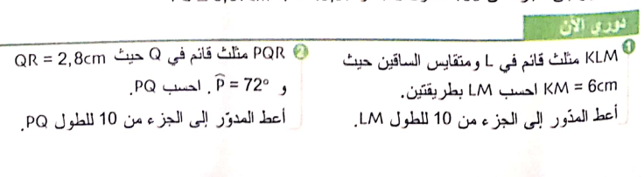  - إنشاء زاوية هندسيا(بالمدور و المسطرة الغير المدرجة) بمعرفة القيمة المضبوطة لإحدى نسبها المثلثية  تمرين 1 و 2 ص 121  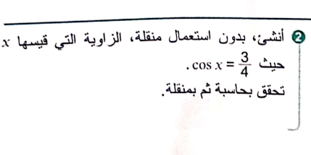  الدعم :  6 ص 122 21 ص 123 |  |  |  |  |  |  | توظيف النسب المثلثيّة « الجيب» ، « جيب التمام» و « الظل» في حساب طول ضلع في  مثلث قائم  الإنشاء الهندسي لزاوية حادة علمت القيمة المضبوطة لإحدى نسبها المثلثية  باستعمال المدور ومسطرة غير مدرجة
المقطع : 02 |  |  | خاصية طالس و الحساب على النسب المثلثية في مثلث قائم |  |  | المستوى |  | 04
الوحدة : 11 |  |  | النسب المثلثية في مثلث قائم 4 |  |  | المدة
الكفاءة |  |  | حلّ مشكلات من المادة ومن الحياة اليومية بتوظيف حساب المثلثات |  |  | الوسائل |  | الجماعية المألوفة
الإرساء |  |  | يتعرف على كائنات هندسية و خواص و علاقات |  |  | المراجع |  | المنهاج + الكتاب المدرسي + المخططات السنوي
التوظيف |  |  | يوظف خواص هندسية و علاقات و ينجز إنشاءات هندسية بإجراءات مبررة و يستعمل مصطلحات و رموز
الترسيخ |  |  | يستثمر المناسبات التي توفرها أنشطة القسم و الوضعيات لتطوير الكفاءة العرضية و ترسيخ القيم و المواقف

المراحل |  | وضعيات و أنشطة التعلم |  | التسيير | المدة | التقويم
التهيئة |  | 4 , 5 , 6 ص 115 | عناصر المثلث القائم , جيب تمام |  |  | جيب تمام زاوية حادة
البناء | التجريب | - معرفة و استعمال العلاقتين :${\text{sin}}^{2}$+$\cos^{2}=1 \tan{θ}=\frac{\sin{θ}}{\cos{θ}}$  خاصيّة فيتاغورس ، الاستعمال السليم للآلة الحاسبة لحساب نسب مثلثيّة  النتائج تكون تبعا للجدول  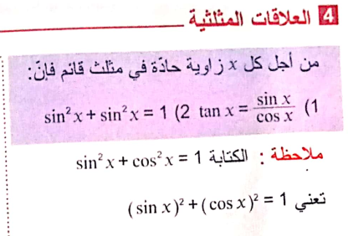  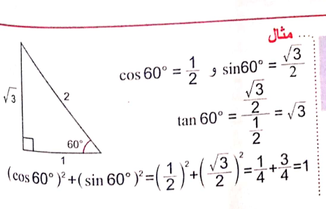  الدعم :  16 و 17 ص 123 |  |  |  | خاصيّة فيتاغورس ، الاستعمال السليم للآلة الحاسبة لحساب نسب مثلثيّة

المقطع : 02 | خاصية طالس و الحساب على النسب المثلثية في مثلث قائم | المستوى | 04
الوحدة : | إدماج كلي | المدة
الكفاءة | حلّ مشكلات من المادة ومن الحياة اليومية بتوظيف حساب المثلثات | الوسائل | الجماعية المألوفة
الإرساء | يتعرف على كائنات هندسية و خواص و علاقات | المراجع | المنهاج + الكتاب المدرسي + المخططات السنوي
التوظيف | يوظف خواص هندسية و علاقات و ينجز إنشاءات هندسية بإجراءات مبررة و يستعمل مصطلحات و رموز | المراجع | المنهاج + الكتاب المدرسي + المخططات السنوي
الترسيخ | يستثمر المناسبات التي توفرها أنشطة القسم و الوضعيات لتطوير الكفاءة العرضية و ترسيخ القيم و المواقف |  | المنهاج + الكتاب المدرسي + المخططات السنوي

التمرين الأول :
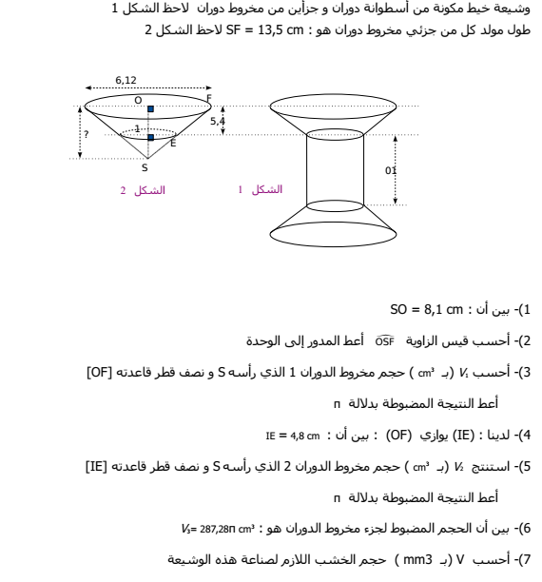

التمرين الثاني :

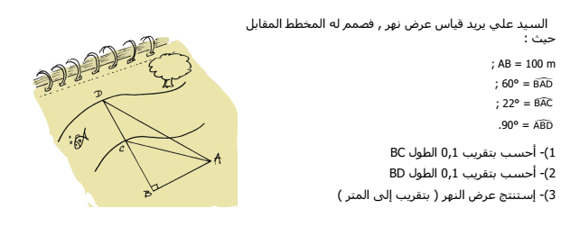

الرابعة متوسط الوضعية التقويمية رقم 02 2019/2020
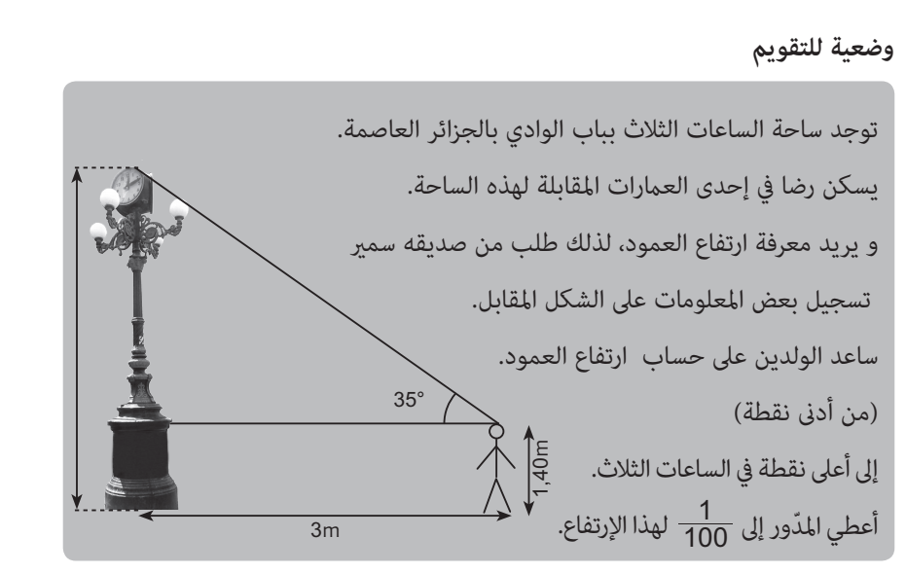
********************************************************************************************************************************************************
الرابعة متوسط الوضعية التقويمية رقم 02 2019/2020

المقطع الثالث
الحساب الحرفي و المعادلات و المتراجحات من الدرجة الأولى
مستوى من الكفاءة الشاملة
حل مشكلات بتوظيف الحساب الحرفي (المتطابقات الشهيرة النشر والتحليل) و المعادلات و المتراجحات
من الدرجة الأولى بمجهول واحد
المورد المعرفية | الوحدات |  | انماط الوضعيات | المدة
معرفة المتطابقات الشهيرة و توظيفها في الحساب المتمعن فيه | 12 | الحساب الحرفي 01 | نشاط 2 ص 32 و 33 | 2 سا
نشر و تحليل عبارات جبرية بسيطة | 13 | الحساب الحرفي 02 | نشاط 1 ص 32 نشاط 3 ص 33 من ص 35 (طرائق) | 3 سا
معادلة الجُداء المعدوم | 14 | المعادلة من الدرجة الأولى بمجهول واحد | النشاط 1 ص 44 النشاط2 ص 44  برنامج حل معادلة الجداء المعدوم | 2 سا
حل معادلة الجُداء المعدوم
حل مشكلات بتوظيف معادلات من الدرجة الأولى بمجهول واحد | 15 | المعادلة من الدرجة الأولى بمجهول واحد2 | تمرين 2 من ص 47 | 2 سا
حل متراجحة من الدرجة الأولى بمجهول واحد | 16 | المتراجحة من الدرجة الأولى بمجهول واحد | النشاط 3 ص 45 تمرين 1 ص 49 ( طرائق) | 3 سا
حل مشكلات بتوظيف المتراجحات من الدرجة الأولى بمجهول واحد | 17 | المتراجحة من الدرجة الأولى 2 | التمرين 2 ص 49 | 2 سا

التجنيد

أنشطة عددية
- أكمل : مجموعة القواسم المشتركة لعددين طبيعيين هي نفسها مجموعة.......
- $2x^{2}=200$ حل هذه المعادلة هو : ....

- ${\left(5^{2}\right)}^{3}=5^{…}$

- $\frac{\frac{-7}{2}}{3}=\frac{…}{…}$

أنشطة هندسية

- ABC مثلث قائم في A :$\cos{\hat{c}=\frac{…}{…}}$
- وجد أحمد : cos A = 1 ,02 هل صحيح أم خطأ
- بالحاسبة وجدت ليلى cos 60°=0,5 و وجدت أسماء cos 60°=0,587 أين الخطأ

الوضعية الانطلاقية

وضعية انطلاق رقم 03 : ثلاثية فيتاغورس  - نقول عن ثلاثة أعداد طبيعية a , b , c أنها ثلاثية فيتاغورس  إذا كانت تحقق : a² + b² = c²  - جد كل ثلاثيات فيتاغورس المشكلة من ثلاثة أعداد طبيعية متتالية  توجيه : اعتبر العدد الأوسط n  - x و y عددان طبيعيان حيث : x > y  - بين أن الأعداد الطبيعية التالية : x² – y² ; 2xy ; x² + y²  تشكل ثلاثية فيتاغورس  توجيه : ابحث عن أكبر الأعداد  جد عشر ثلاثيات لفيتاغورس | 3² + 4² = 5²  …..  (11² -7²)² + (2.11.7)² = (11² + 7²)²

المقطع : 03 | الحساب الحرفي و المعادلات و المتراجحات من الدرجة الأولى |  | المستوى |  | 04
الوحدة : 12 |  | الحساب الحرفي 01 المتطابقات الشهيرة | المدة |  | 02
الكفاءة | نشر وتحليل عبارة جبرية باستعمال المتطابقات الشهيرة |  | الوسائل |  | الجماعية المألوفة
الإرساء | معرفة المتطابقات الشهيرة وتوظيفها في الحساب المتمعن فيه وفي النشر التحليل |  | المراجع |  | المنهاج + الكتاب المدرسي + المخططات السنوي
التوظيف | مشكلات من المادة ومن الحياة اليومية بتوظيف النشر و التحليل |  |  |  | المنهاج + الكتاب المدرسي + المخططات السنوي
الترسيخ | يستثمر المناسبات التي توفرها أنشطة القسم و الوضعيات لتطوير الكفاءة العرضية و ترسيخ القيم و المواقف |  |  |  | المنهاج + الكتاب المدرسي + المخططات السنوي

المراحل |  | وضعيات و أنشطة التعلم |  | التسيير |  | المدة | التقويم
التهيئة |  | 3 , 4 , 5 ص 31 | نشر عبارة بسيطة |  |  |  | توزيع الضرب على + و -
البناء | التجريب | نشاط 2 ص 32 : المتطابقات الشهيرة 2 ص 32  مربع مجموع  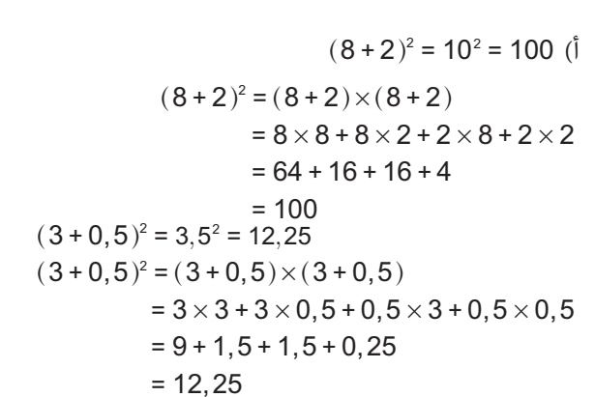  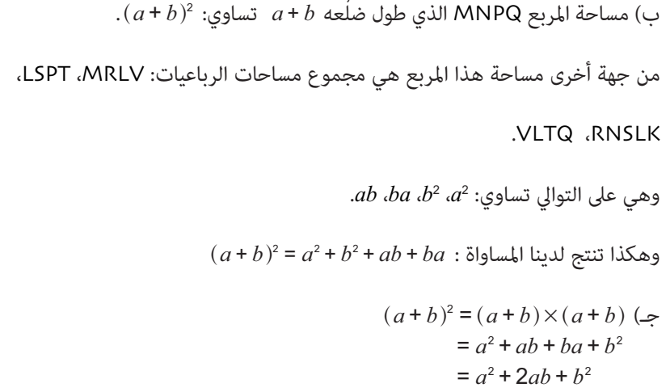  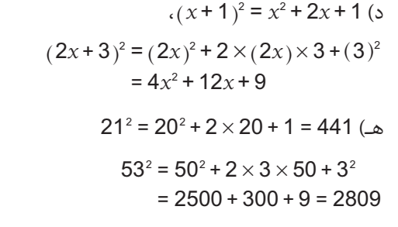 |  |  | توظيف المتطابقات الشهيرة في إنجاز حساب ة |  | استثمار شكل هندسي بحساب مساحات و استنتاج عبارة متطابقة شهيرة

المراحل |  | وضعيات و أنشطة التعلم | التسيير |  | المدة | التقويم
البناء | التجريب | نشاط 2 ص 32 : المتطابقات الشهيرة 2 ص 32  مربع فرق  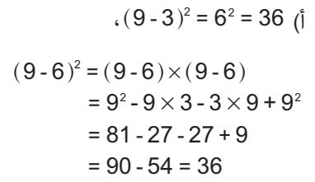  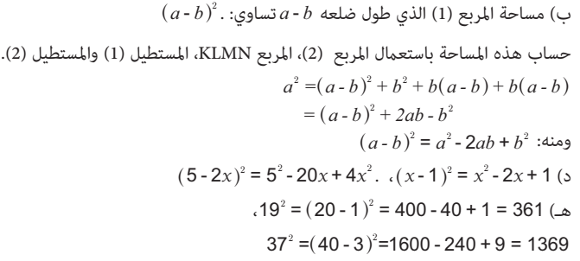  جداء مجموع حدين و فرقهما  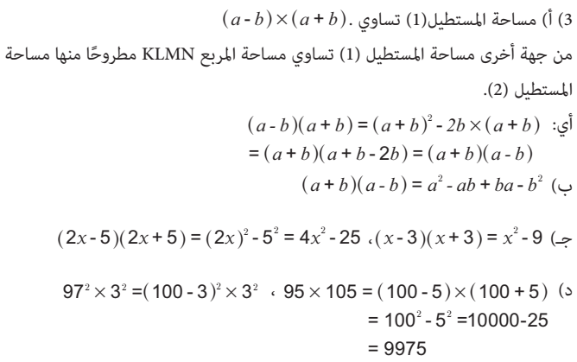 |  | توظيف المتطابقات الشهيرة في إنجاز حساب |  | استثمار شكل هندسي بحساب مساحات و استنتاج عبارة متطابقة شهيرة

المراحل |  | وضعيات و أنشطة التعلم | التسيير | المدة | التقويم
البناء | الحوصلة | الحوصلة  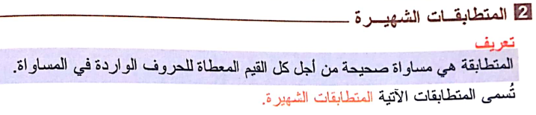  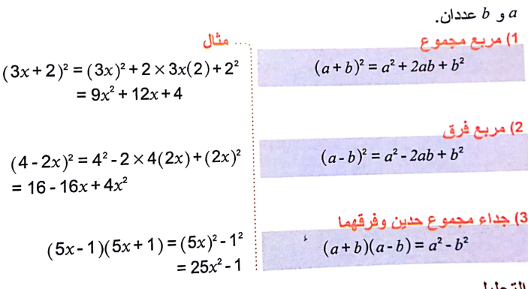  تدعيم :  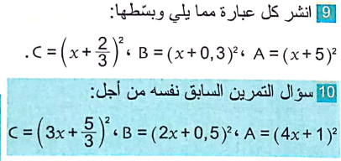 |  |  | استثمار شكل هندسي بحساب مساحات و استنتاج عبارة متطابقة شهيرة

المقطع : 03 | الحساب الحرفي و المعادلات و المتراجحات من الدرجة الأولى |  | المستوى |  | 04
الوحدة : 13 |  | الحساب الحرفي 02 نشر و تحليل عبارات جبرية بسيطة | المدة |  | 03
الكفاءة | نشر وتحليل عبارة جبرية باستعمال المتطابقات الشهيرة |  | الوسائل |  | الجماعية المألوفة
الإرساء | معرفة المتطابقات الشهيرة وتوظيفها في الحساب المتمعن فيه وفي النشر التحليل |  | المراجع |  | المنهاج + الكتاب المدرسي + المخططات السنوي
التوظيف | مشكلات من المادة ومن الحياة اليومية بتوظيف النشر و التحليل |  |  |  | المنهاج + الكتاب المدرسي + المخططات السنوي
الترسيخ | يستثمر المناسبات التي توفرها أنشطة القسم و الوضعيات لتطوير الكفاءة العرضية و ترسيخ القيم و المواقف |  |  |  | المنهاج + الكتاب المدرسي + المخططات السنوي

المراحل |  | وضعيات و أنشطة التعلم |  | التسيير |  | المدة | التقويم
التهيئة |  | 6 , 7 , 8 ص 31 | نشر عبارة بسيطة |  |  |  | توزيع الضرب على + و -
البناء | التجريب | نشاط 1 ص 32 : نشر عبارة جبريّة 1 ص 32  نشر عبارة جبريّة  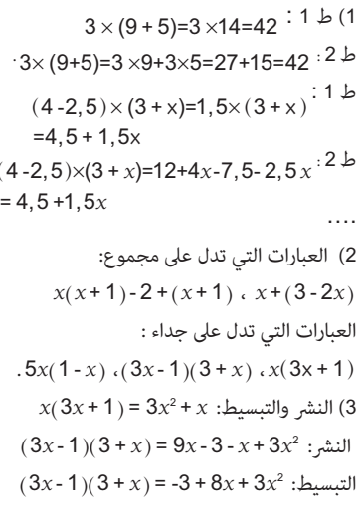  الحوصلة  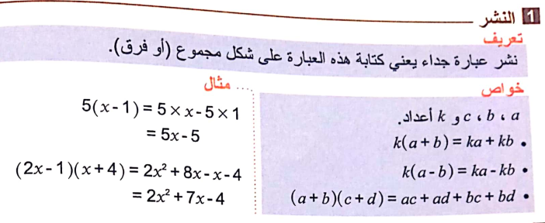 |  |  | الخاصية : k( a+ b) = ka + kb و (a+b)(c+d)= ab +ad+ bc+bd |  | استثمار خاصية توزيع الضرب على الجمع و الطرح
المراحل |  | وضعيات و أنشطة التعلم |  | التسيير |  | المدة | التقويم
البناء | التجريب | نشاط 3 ص 33 : تحليل عبارة جبريّة  تحليل عبارة جبريّة  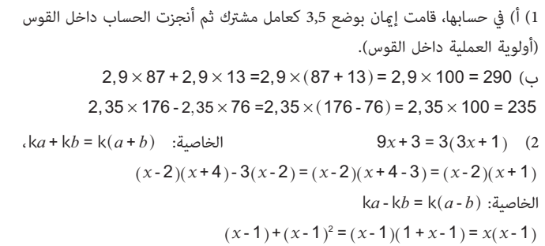  الحوصلة  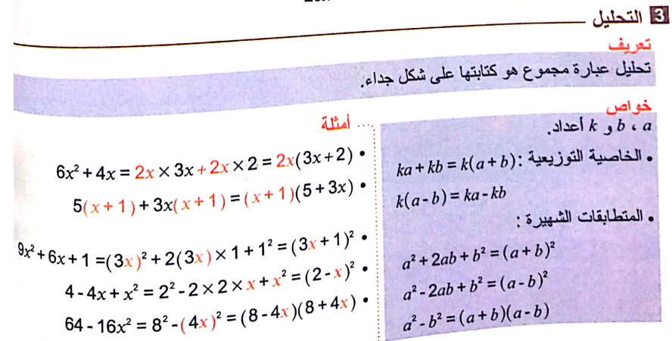  تدعيم  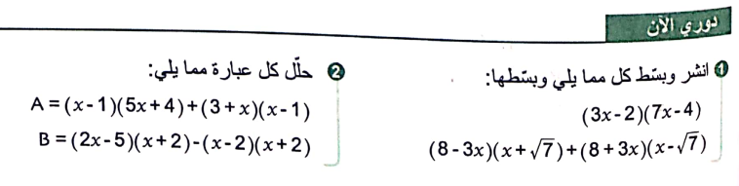 |  |  | توظيف المتطابقات الشهيرة في تحليل عبارة جبرية |  | استثمار خاصية توزيع الضرب على الجمع و الطرح

المراحل |  | وضعيات و أنشطة التعلم | التسيير |  | المدة | التقويم
البناء | التجريب | طرائق ص 35 و 36  - نشر عبارة باستعمال المتطابقات الشّهيرة  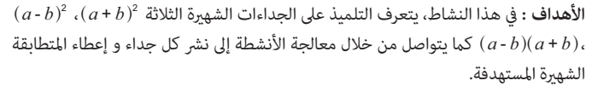  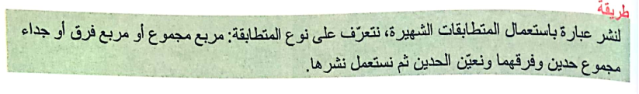  - تحليل عبارة باستعمال عامل مشترك  يهدف هذا النشاط إلى جعل التلميذ يلاحظ وجود عامل مشترك بين حدي مجموع وبذلك بكتابة كل حد على شكل جداء، ومن ثم استخراج هذا العامل المشترك بتوظيف خاصية توزيعية الضرب على الجمع    - تحليل عبارة باستعمال متطابقة شهيرة  يهدف هذا النشاط إلى جعل التلميذ يجند كل المعارف و الإجراءات التي اكتسبها حول التحليل مثل، استخراج عامل مشترك ( توزيعية الضرب على الجمع) ، إبراز عامل مشترك ثم استخراجه في عبارة جبرية ثم يجن ّ د في الأخير وفي بعض الوضعيات المتطابقات الشهيرة و ذلك بعد التعرف و التحقق من و جودها  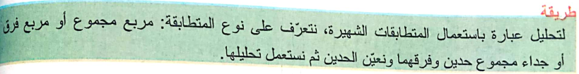  تدعيم  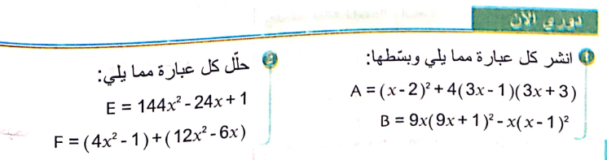

المقطع : 03 | الحساب الحرفي و المعادلات و المتراجحات من الدرجة الأولى |  | المستوى |  | 04
الوحدة : 14 |  | المعادلة من الدرجة الأولى بمجهول واحد | المدة |  | 02
الكفاءة | يحلّ مشكلات متعلقة بالأعداد والحساب الحرفي ومعادلات ومتراجحات من الدرجة  الأولى بمجهول واحد |  | الوسائل |  | الجماعية المألوفة
الإرساء | استعمال معادلة من الدرجة الأولى بمجهول واحد في حل مشكل |  | المراجع |  | المنهاج + الكتاب المدرسي + المخططات السنوي
التوظيف | مشكلات من المادة ومن الحياة اليومية بتوظيف معادلة من الدرجة الأولى بمجهول واحد |  |  |  | المنهاج + الكتاب المدرسي + المخططات السنوي
الترسيخ | يستثمر المناسبات التي توفرها أنشطة القسم و الوضعيات لتطوير الكفاءة العرضية و ترسيخ القيم و المواقف |  |  |  | المنهاج + الكتاب المدرسي + المخططات السنوي

المراحل |  | وضعيات و أنشطة التعلم |  | التسيير |  | المدة | التقويم
التهيئة |  | 1 , 2 , 3 ص 43 | تقنيات حل معادلة من الدرجة الأولى بمجهول واحد
البناء | التجريب | نشاط 1 و 2 ص 44 : المعادلات من الدرجة الأولى بمجهول واحد  نشاط 1 ص 44  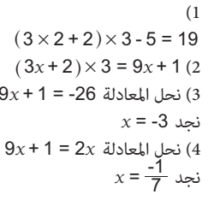  الحوصلة  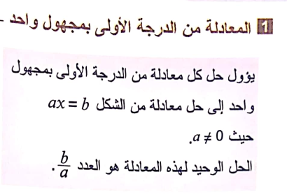  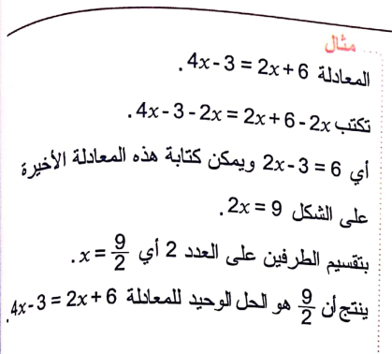  مثال دوري الأن 1 ص 47 |  |  | إن الهدف هو نمذجة الوضعية بواسطة معادلة من الدرجة الأولى ذات مجهول واحد ثم حلّها باستعمال المعارف المكتسبة وهي خواص المساويات والعمليات (الجمع؛ الضرب.
المراحل |  | وضعيات و أنشطة التعلم |  | التسيير |  | المدة | التقويم
البناء | التجريب | نشاط 2 ص 44 : معادلة الجداء المعدوم  نشاط 2 ص 44  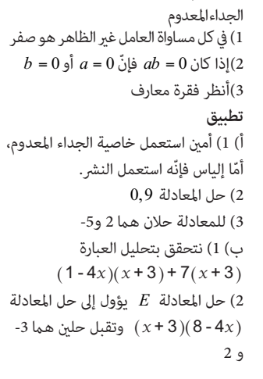  الحوصلة  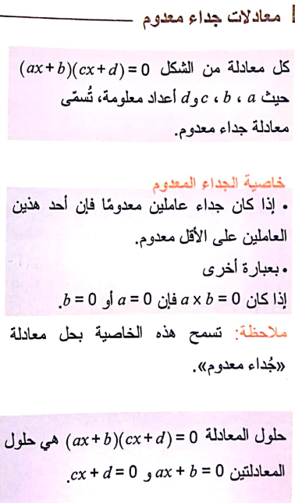  مثال : دوري الأن 2 ص 47 |  |  | . في بداية الأمر، نُلفت انتباه التلميذ إلى ملاحظة طبيعة عاملي جداء معدوم وهذا ما يسمح فيما بعد من الانتقال من حل المعادلة

المقطع : 03 | الحساب الحرفي و المعادلات و المتراجحات من الدرجة الأولى |  | المستوى |  | 04
الوحدة : 15 |  | حل مشكلات بتوظيف معادلات من الدرجة الأولى بمجهول واحد | المدة |  | 02
الكفاءة | يحلّ مشكلات متعلقة بالأعداد والحساب الحرفي ومعادلات ومتراجحات من الدرجة  الأولى بمجهول واحد |  | الوسائل |  | الجماعية المألوفة
الإرساء | استعمال معادلة من الدرجة الأولى بمجهول واحد في حل مشكل |  | المراجع |  | المنهاج + الكتاب المدرسي + المخططات السنوي
التوظيف | مشكلات من المادة ومن الحياة اليومية بتوظيف معادلة من الدرجة الأولى بمجهول واحد |  |  |  | المنهاج + الكتاب المدرسي + المخططات السنوي
الترسيخ | يستثمر المناسبات التي توفرها أنشطة القسم و الوضعيات لتطوير الكفاءة العرضية و ترسيخ القيم و المواقف |  |  |  | المنهاج + الكتاب المدرسي + المخططات السنوي

المراحل |  | وضعيات و أنشطة التعلم | التسيير |  | المدة | التقويم
البناء | التجريب | حل التمارين 10 – 11 – 12 ص 50  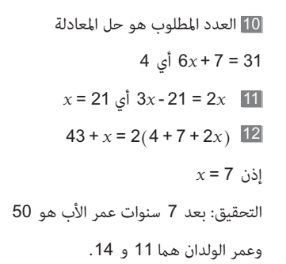  حل التمارين 16 – 17 – 18 ص 50  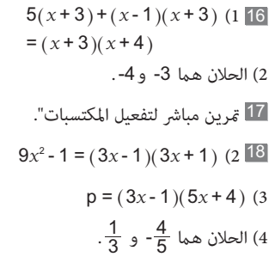

المقطع : 03 | الحساب الحرفي و المعادلات و المتراجحات من الدرجة الأولى | المستوى |  | 04
الوحدة : 16 | المتراجحة من الدرجة الأولى بمجهول واحد | المدة |  | 02
الكفاءة | يحلّ مشكلات متعلقة بالأعداد والحساب الحرفي ومعادلات ومتراجحات من الدرجة  الأولى بمجهول واحد | الوسائل |  | الجماعية المألوفة
الإرساء | استعمال المتراجحة من الدرجة الأولى بمجهول واحد في حل مشكل | المراجع |  | المنهاج + الكتاب المدرسي + المخططات السنوي
التوظيف | مشكلات من المادة ومن الحياة اليومية بتوظيف المتراجحة من الدرجة الأولى بمجهول واحد |  |  | المنهاج + الكتاب المدرسي + المخططات السنوي
الترسيخ | يستثمر المناسبات التي توفرها أنشطة القسم و الوضعيات لتطوير الكفاءة العرضية و ترسيخ القيم و المواقف |  |  | المنهاج + الكتاب المدرسي + المخططات السنوي

المراحل |  | وضعيات و أنشطة التعلم |  | التسيير |  | المدة | التقويم
التهيئة |  | 7 – 8 ص 43 | المتباينات و العمليات
البناء | التجريب | نشاط 3 ص 45 : المعادلات من الدرجة الأولى بمجهول واحد  يتعرف ويستعمل متراجحة في حل مشكل  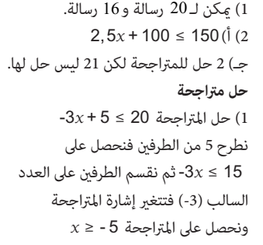  التمثيل البياني لحلول متراجحة 1 ص 49  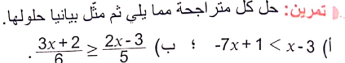  الحوصلة  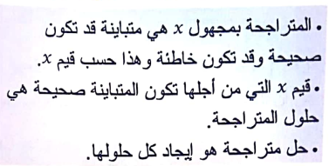 |  |  | يعتمد مفهوم حل متراجحة على مفاهيم المساويات والمتباينات وخواصها حيث يوظف التلميذ الحساب الحرفي والعمليات للبحث عن حلول متراجحة
المراحل |  | وضعيات و أنشطة التعلم |  | التسيير |  | المدة | التقويم
البناء | التجريب | 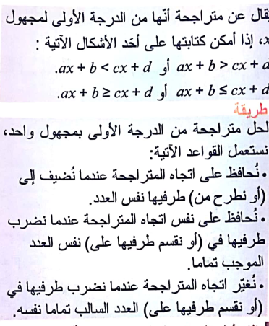  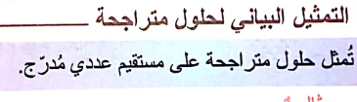  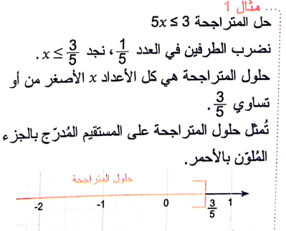  مثال دوري الأن 1 ص 49 |  |  | . في بداية الأمر، نُلفت انتباه التلميذ إلى ملاحظة طبيعة عاملي جداء معدوم وهذا ما يسمح فيما بعد من الانتقال من حل المعادلة

المقطع : 03 | الحساب الحرفي و المعادلات و المتراجحات من الدرجة الأولى | المستوى |  | 04
الوحدة : 17 | حل مشكلات بتوظيف المتراجحات من الدرجة الأولى بمجهول واحد | المدة |  | 02
الكفاءة | يحلّ مشكلات متعلقة بالأعداد والحساب الحرفي ومعادلات ومتراجحات من الدرجة  الأولى بمجهول واحد | الوسائل |  | الجماعية المألوفة
الإرساء | استعمال متراجحة من الدرجة الأولى بمجهول واحد في حل مشكل | المراجع |  | المنهاج + الكتاب المدرسي + المخططات السنوي
التوظيف | مشكلات من المادة ومن الحياة اليومية بتوظيف متراجحة من الدرجة الأولى بمجهول واحد |  |  | المنهاج + الكتاب المدرسي + المخططات السنوي
الترسيخ | يستثمر المناسبات التي توفرها أنشطة القسم و الوضعيات لتطوير الكفاءة العرضية و ترسيخ القيم و المواقف |  |  | المنهاج + الكتاب المدرسي + المخططات السنوي

المراحل |  | وضعيات و أنشطة التعلم | التسيير |  | المدة | التقويم
البناء | التجريب | نشاط 2 ص 49 : دوري الان  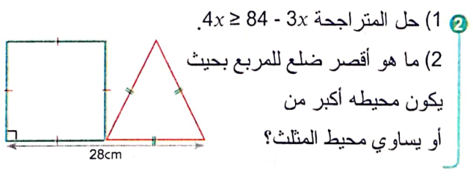  4x >= 3y x+y =28  4x >= 3( 28 –x)  4x >= 84 – 3x  7x >= 84  x >= 84/7 x > =12  التمرين 30 ص 51 :  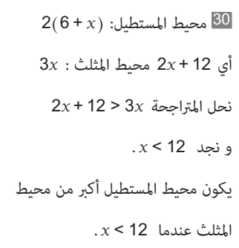 |  | يعتمد مفهوم حل متراجحة على مفاهيم المساويات والمتباينات وخواصها حيث يوظف التلميذ الحساب الحرفي والعمليات للبحث عن حلول متراجحة

المقطع : 03 | الحساب الحرفي و المعادلات و المتراجحات من الدرجة الأولى |  | المستوى |  | 04
الوحدة : 12 |  | إدماج جزئي | المدة |  | 02
الكفاءة | نشر وتحليل عبارة جبرية باستعمال المتطابقات الشهيرة |  | الوسائل |  | الجماعية المألوفة
الإرساء | معرفة المتطابقات الشهيرة وتوظيفها في الحساب المتمعن فيه وفي النشر التحليل |  | المراجع |  | المنهاج + الكتاب المدرسي + المخططات السنوي
التوظيف | مشكلات من المادة ومن الحياة اليومية بتوظيف النشر و التحليل |  |  |  | المنهاج + الكتاب المدرسي + المخططات السنوي
الترسيخ | يستثمر المناسبات التي توفرها أنشطة القسم و الوضعيات لتطوير الكفاءة العرضية و ترسيخ القيم و المواقف |  |  |  | المنهاج + الكتاب المدرسي + المخططات السنوي

التمرين 40 ص 53 :
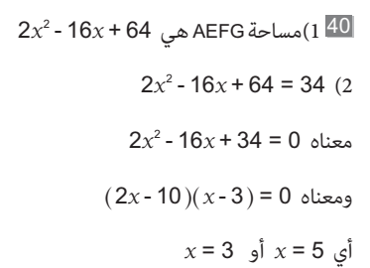

التمرين 41 ص 53 :

الوضعية التقويمية رقم 03 الرابعة متوسط
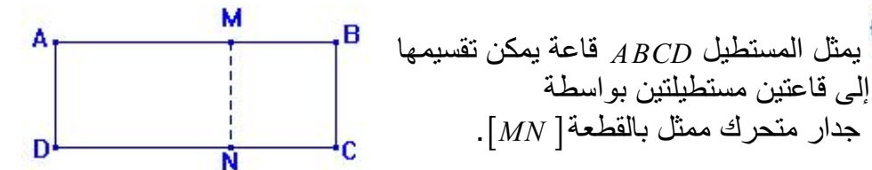
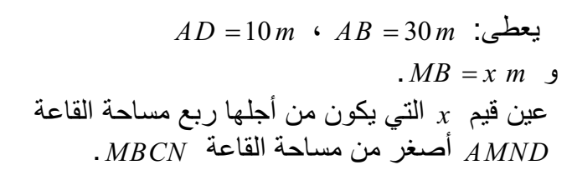

********************************************************************************************************************************************************
الوضعية التقويمية رقم 03 الرابعة متوسط

حل الوضعية التقويمية رقم 03

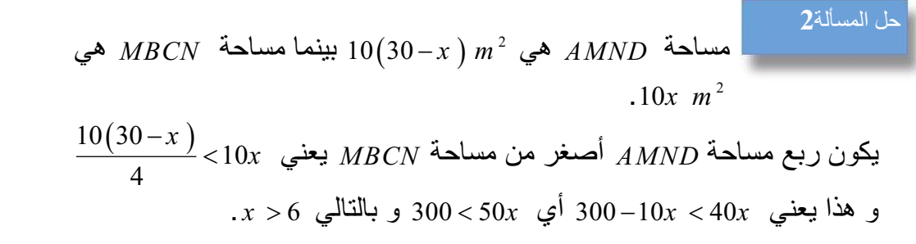

حل الوضعية الانطلاقية رقم 03

المقطع الرابع
الأشعة و الانسحاب و المعالم
مستوى من الكفاءة الشاملة
حلّ مشكلات من المادة و منّ الحياة اليومية بتوظيف الأشعة و الانسحاب
المورد المعرفية | الوحدات |  | انماط الوضعيات | المدة
تعريف شعاع انطلاقا من الانسحاب | 18 | الأشعة و الانسحاب 1 | لنشاط 1 ص 128 | 2 سا
معرفة شروط تساوي شعاعين | 18 | الأشعة و الانسحاب 1 | النشاط 2 ص 129 | 2 سا
مجموع شعاعين ( تركيب انسحابين). | 19 | الأشعة و الانسحاب 2 | النشاطين 3 و 4 ص 129 | 2 سا
معرفة علاقة شال و استعمالها لإنشاء مجموع شعاعين أو إنشاء شعاع يُحقق علاقة شعاعيه معينة أو لإنجاز براهين | 20 | الأشعة و الانسحاب 3 | من ص 133 ( طرائق) | 2 سا
مركبتا شعاع ، القراءة في معلم | 21 | المعالم 1  مركبتا شعاع ، القراءة في معلم | النشاطين 1و2 ص 140. التمرين 1 ص 143 ( طرائق) | 2 سا
تمثيل شعاع بمعرفة مركبتيه.  حساب مركبتي شعاع .  شرط تساوي شعاعين | 22 | المعالم 2  تمثيل شعاع بمعرفة مركبتيه.  حساب مركبتي شعاع | طرائق ص 143 | 2 سا
حساب احداثيتي منتصف قطعة مستقيم  حساب المسافة بين نقطتين في معلم | 23 | المعالم 3  منتصف قطعة  حساب المسافة بين نقطتين | النشاطين 3 و 4 ص 141 | 2 سا

التجنيد

أنشطة عددية
- أحسب ما يلي : (-10) – (+13)=
- أكمل : (….) + ( -15) = (+3)

- حل المعادلة : (x+5)(x-7)=0

- أحسب ما يلي := $\sqrt{{\left(-5\right)}^{2}+{\left(+10\right)}^{2}}$

أنشطة هندسية

- أذكر خواص متوازي الأضلاع
- هل يكفي ان يتقيسا ضلعان في رباعي لكي يكون م أضلاع ؟ برر
- M و N و Oثلاث نقط متمايزة من المستوي . أنشئ صورة N بالانسحاب الذي يحول O إلى M
- أذكر قاعدة حساب مساحة متوازي الأضلاع

الوضعية الانطلاقية

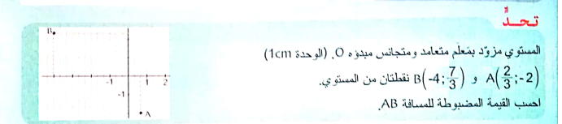

المقطع : 04 | الأشعة و الانسحاب و المعالم | المستوى | 04
الوحدة : 18 | الأشعة و الانسحاب | المدة | 02
الكفاءة | مقاربة مفهوم الشعاع انطلاقا من الانسحاب | الوسائل | الجماعية المألوفة
الإرساء | تعيين شعاع بإعطاء منحى واتجاه وطول | المراجع | المنهاج + الكتاب المدرسي + المخططات السنوي
التوظيف | حلّ مشكلات من المادة و منّ الحياة اليومية بتوظيف الأشعة و الانسحاب | المراجع | المنهاج + الكتاب المدرسي + المخططات السنوي
الترسيخ | يستثمر المناسبات التي توفرها أنشطة القسم و الوضعيات لتطوير الكفاءة العرضية و ترسيخ القيم و المواقف |  | المنهاج + الكتاب المدرسي + المخططات السنوي

المراحل |  | وضعيات و أنشطة التعلم |  | التسيير |  | المدة | التقويم
التهيئة |  | 1 , 2 , 3 ص 127 | خواص متوازي الأضلاع |  |  |  | استثمار خ م أ
البناء | التجريب | نشاط 1 ص 128 : مفهوم الشعاع  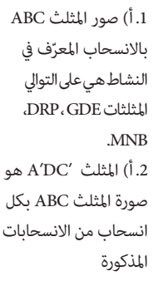  أخيرا نجعل التلميذ يدرك أن الثنائية المرتبة (AA’ )تُعين  شعاعا يرمز إليه بـ $\vec{AA'}$ وأن كل الثنائيات التي نهايتها هي  صورة بدايتها بنفس الانسحاب تُع ّين نفس الشعاع |  |  | نجعل التلميذ يَعي أثناء تعيين صورة نقطة  وكذا شكل هندسي بانسحاب علمت نقطة وصورتها به أن هذا  مرتبط بالمنحى والاتجاه والطول |  | مقاربة مفهوم الشعاع انطلاقا من الانسحاب.  تعيين شعاع بإعطاء منحى واتجاه وطول  إدخال الترميز الجديد

المراحل |  | وضعيات و أنشطة التعلم | التسيير |  | المدة | التقويم
البناء | الحوصلة | 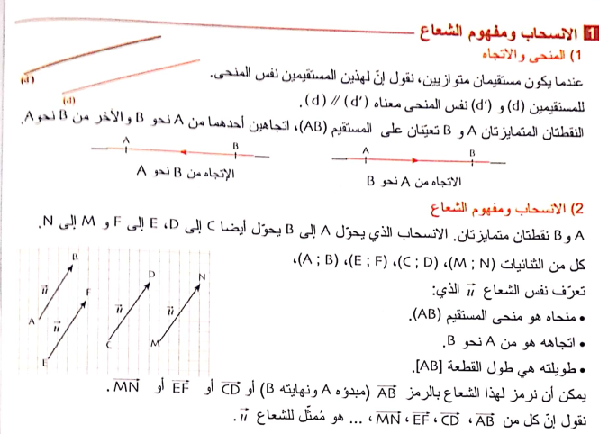
البناء | الدعم | الدعم  دوري الأن ص 138  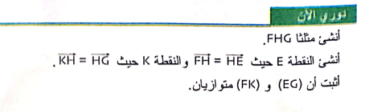 |  | التصديق |  | تدعيم المكتسبات

المراحل |  | وضعيات و أنشطة التعلم | التسيير |  | المدة | التقويم
البناء | التجريب | نشاط 2 ص 128 : تساوي شعاعين  التعرف على الشروط اللازمة والكافيّة لتساوي شعاعين  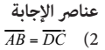  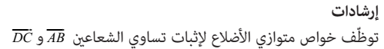 |  | لتعرف على الشروط اللازمة والكافيّة لتساوي شعاعين |  | توظيف خواص متوازي الأضلاع لتعيين شعاعين متساويين
البناء | التجريب | الحوصلة :  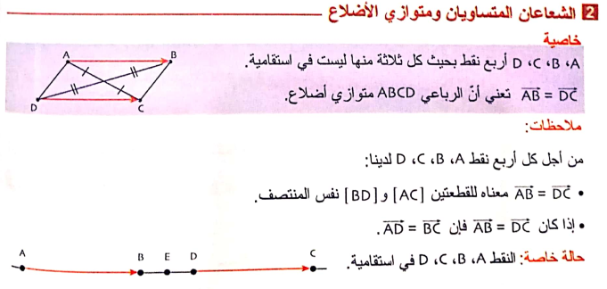  الدعم  دوري الأن ص 133  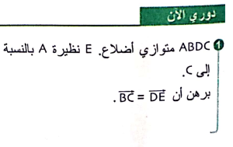

المقطع : 04 | الأشعة و الانسحاب و المعالم | المستوى | 04
الوحدة : 19 | الأشعة و الانسحاب 2 | المدة | 02
الكفاءة | إنشاء ممثل لمجموع شعاعين | الوسائل | الجماعية المألوفة
الإرساء |  | المراجع | المنهاج + الكتاب المدرسي + المخططات السنوي
التوظيف | حلّ مشكلات من المادة و منّ الحياة اليومية بتوظيف الأشعة و الانسحاب | المراجع | المنهاج + الكتاب المدرسي + المخططات السنوي
الترسيخ | يستثمر المناسبات التي توفرها أنشطة القسم و الوضعيات لتطوير الكفاءة العرضية و ترسيخ القيم و المواقف |  | المنهاج + الكتاب المدرسي + المخططات السنوي

المراحل |  | وضعيات و أنشطة التعلم |  | التسيير |  | المدة | التقويم
التهيئة |  | 5 , 6 ص 127 | صور نقط بالانسحاب |  |  |  | استثمار خ م أ
البناء | التجريب | نشاط 3 ص 129 : مجموع شعاعين  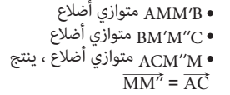  نشاط 4 ص 129 : إنشاء ممثل لمجموع شعاعين  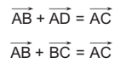  يجب التركيز على أن Dهي الرأس الرابع لمتوازي الأضلاع  نجعل التلميذ يُلاحظ أنه عند جمع شعاعين أحدهما نهايته هي بداية الآخر  وبدايته هي نهاية الآخر نجد شعاعا بدايته هي نهايته حيث يُصطلح على تسميته  بالشعاع المعدوم ونطلق على الشعاعين تسمية «الشعاعان المتعاكسان» |  |  | إنشاء ممثل لمجموع شعاعين |  | الاستنتاجات تعتمد على العلاقة بين تساوي شعاعين  وخواص متوازي الأضلاع.  يجب أخذ بالاعتبار صعوبة الاستدلالات

المراحل |  | وضعيات و أنشطة التعلم |  | التسيير |  | المدة |  | التقويم
البناء | التجريب | الحوصلة :  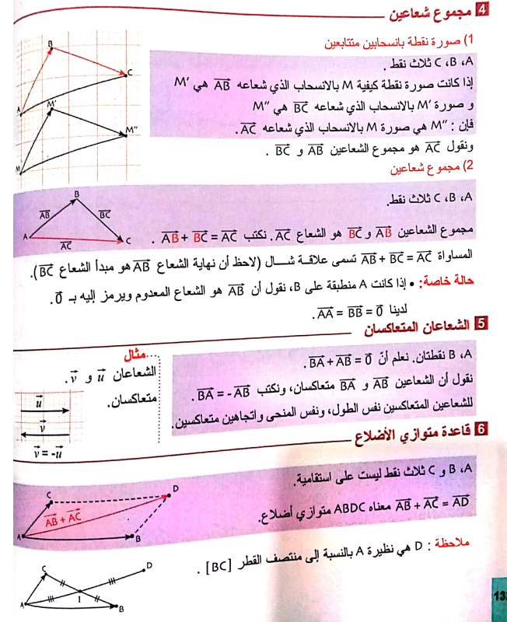
البناء | التجريب | الدعم دوري الأن 2 ص 133  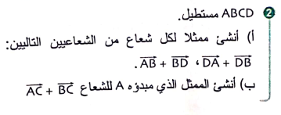
المقطع : 04 |  |  | الأشعة و الانسحاب و المعالم |  | المستوى |  | 04
الوحدة : 20 |  |  | الأشعة و الانسحاب 3 |  | المدة |  | 02
الكفاءة |  |  | علاقة شال |  | الوسائل |  | الجماعية المألوفة
الإرساء |  |  | إنشاء صورة نقطة بانسحاب ع ّ لم شعاعه في وضعيات متنوعة |  | المراجع |  | المنهاج + الكتاب المدرسي + المخططات السنوي
التوظيف |  |  | حلّ مشكلات من المادة و منّ الحياة اليومية بتوظيف الأشعة و الانسحاب
الترسيخ |  |  | يستثمر المناسبات التي توفرها أنشطة القسم و الوضعيات لتطوير الكفاءة العرضية و ترسيخ القيم و المواقف

المراحل |  | وضعيات و أنشطة التعلم |  | التسيير | المدة | التقويم
التهيئة |  | 5 , 6 ص 127 | صور نقط بالانسحاب
البناء | التجريب | إنشاء ممثل لمجموع شعاعين : علاقة شال  الأهداف: إنشاء صورة نقطة بانسحاب ع ّ لم شعاعه في وضعيات متنوعة  الربط بين تساوي شعاعين وخواص متوازي الأضلاع  ملاحظات: إجراءات الحل تعتمد على توظيف خاصية متوازي الأضلاع وشروط تساوي شعاعين  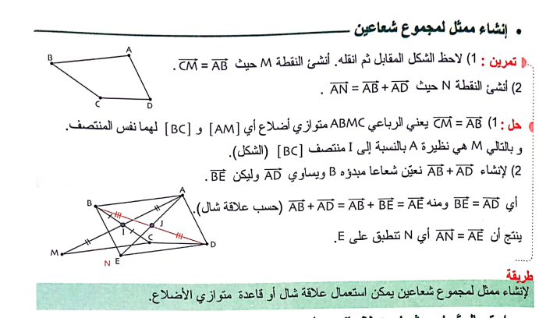  التمرين 10 ص 135  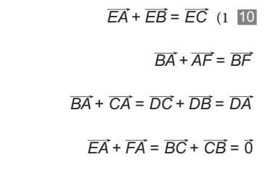

إدماج جزئي:

التمرين 17 ص 136 :

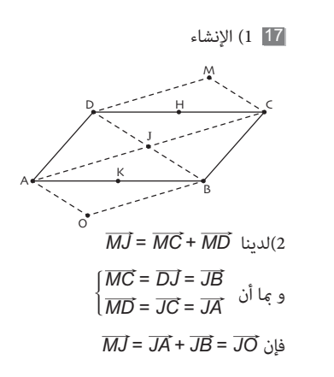
التمرين 20 ص 136 :
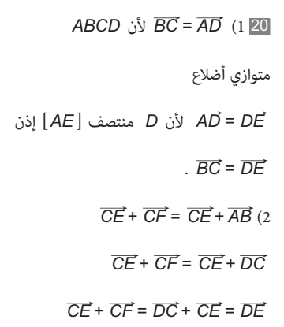

المقطع : 04 | الأشعة و الانسحاب و المعالم | المستوى | 04
الوحدة : 21 | المعالم 1 : مركبتا شعاع ، القراءة في معلم | المدة | 02
الكفاءة | حلّ مشكلات من المادة ومن الحياة اليومية بتوظيف المعالم. | الوسائل | الجماعية المألوفة
الإرساء |  | المراجع | المنهاج + الكتاب المدرسي + المخططات السنوي
التوظيف | حل بعض المشكلات بتوظيف علاقات شعاعية بسيطة وتكون معالجتها في معلم متعامد ومتجانس | المراجع | المنهاج + الكتاب المدرسي + المخططات السنوي
الترسيخ | يستثمر المناسبات التي توفرها أنشطة القسم و الوضعيات لتطوير الكفاءة العرضية و ترسيخ القيم و المواقف |  | المنهاج + الكتاب المدرسي + المخططات السنوي

المراحل |  | وضعيات و أنشطة التعلم |  | التسيير |  | المدة | التقويم
التهيئة |  | 1 ص 139 | إحداثيتي نقطة |  |  |  | فاصلة و ترتيب نقطة في معلم
البناء | التجريب | نشاط 1 ص 140 : قراءة مركبتي شعاع  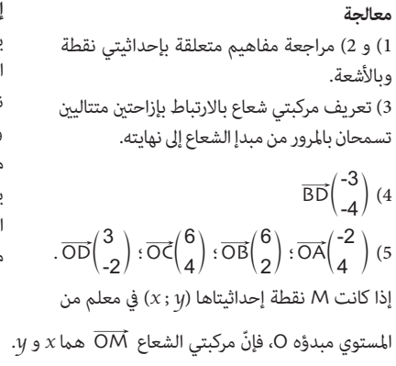  نشاط 2 ص 140 : مركبتا شعاع علمت إحداثيات مبدئه ونهايته  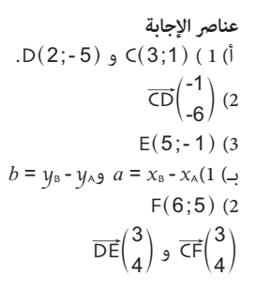 |  |  | يتم إدخال مفهوم مركبتي شعاع  انطلاقا من مركب انسحابين.  نجعل التلميذ من خلال  وضعية بسيطة |  | نجعل التلميذ يلاحظ أنّه ليس من السهل دائما قراءة  مركبتي شعاع في معلم (عندما لا تكون إحداثيتا مبدأ  الشعاع أو نهايته عددين صحيحين أو تكونان عددين  كبيين) وهو ما يتطلب اتباع إجراء صارم لتعيين  المركبتين. ويكون إدخال قواعد الحساب المترتبة عن  ذلك انطلاقا من أمثلة عددية وتقبل في الحالة العامة

المراحل |  | وضعيات و أنشطة التعلم | التسيير | المدة | التقويم
البناء | الحوصلة | 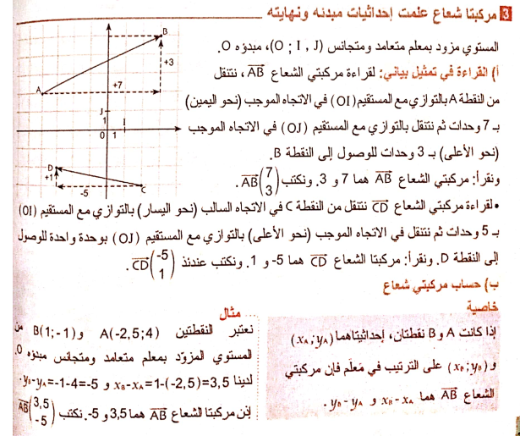  الدعم :  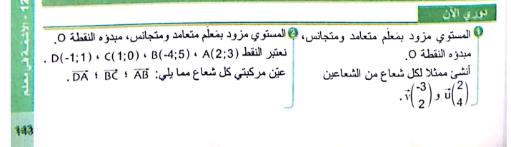

المقطع : 04 | الأشعة و الانسحاب و المعالم | المستوى | 04
الوحدة : 22 | المعالم 2 : حساب مركبتي شعاع | المدة | 02
الكفاءة | حلّ مشكلات من المادة ومن الحياة اليومية بتوظيف المعالم. | الوسائل | الجماعية المألوفة
الإرساء |  | المراجع | المنهاج + الكتاب المدرسي + المخططات السنوي
التوظيف | حل بعض المشكلات بتوظيف علاقات شعاعية بسيطة وتكون معالجتها في معلم متعامد ومتجانس | المراجع | المنهاج + الكتاب المدرسي + المخططات السنوي
الترسيخ | يستثمر المناسبات التي توفرها أنشطة القسم و الوضعيات لتطوير الكفاءة العرضية و ترسيخ القيم و المواقف |  | المنهاج + الكتاب المدرسي + المخططات السنوي

المراحل |  | وضعيات و أنشطة التعلم | التسيير | المدة | التقويم
البناء | التجريب | تمثيل شعاع علمت مركبتاه ص 143  الأهداف: تمثيل شعاع علمت مركبتاه.  ملاحظات: لتمثيل شعاع ع ُ لمت م ّ ركبتاه، نختار نقطة كمبدأ لهذا الممثل ثم ّ نحولها بالانسحاب الذي منحاه محور الفواصل فنتحصل على نقطة نحولها بدورها بالانسحاب الذي منحاه محور التراتيب للحصول على نهاية ممثل الشعاع المعطى  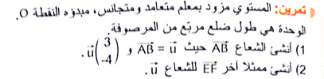  ساب مركبتي شعاع علمت إحداثيات مبدئه ونهايته ص 143  الأهداف: حساب مركبتي شعاع علمت إحداثيات مبدئه ونهايته.  ملاحظات  للتحقـق مـن تسـاوي شـعاعين، يمكـن التحقـق مـن تسـاوي مركبتـي أحدهـما مـع مركبتـي الشـعاع الآخـر  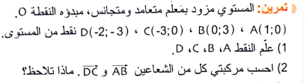  الدعم :  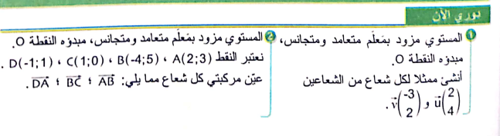

المقطع : 04 | الأشعة و الانسحاب و المعالم | المستوى | 04
الوحدة : 23 | المعالم 3 : منتصف قطعة مستقيم - المسافة بين نقطتين في معلم | المدة | 02
الكفاءة | حلّ مشكلات من المادة ومن الحياة اليومية بتوظيف المعالم. | الوسائل | الجماعية المألوفة
الإرساء |  | المراجع | المنهاج + الكتاب المدرسي + المخططات السنوي
التوظيف | حل بعض المشكلات بتوظيف علاقات شعاعية بسيطة وتكون معالجتها في معلم متعامد ومتجانس | المراجع | المنهاج + الكتاب المدرسي + المخططات السنوي
الترسيخ | يستثمر المناسبات التي توفرها أنشطة القسم و الوضعيات لتطوير الكفاءة العرضية و ترسيخ القيم و المواقف |  | المنهاج + الكتاب المدرسي + المخططات السنوي

المراحل |  | وضعيات و أنشطة التعلم |  | التسيير |  | المدة | التقويم
التهيئة
البناء | التجريب | النشاط 3 ص 143 تعيين إحداثيتي منتصف قطعة مستقيم  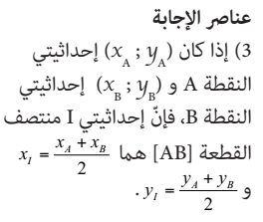  النشاط 4 ص 141 حساب المسافة بين نقطتين باستعمال إحداثيتي كل منهما  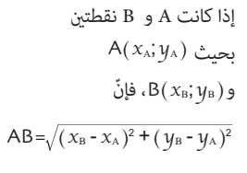  يتم إدخال القاعدة التي تسمح بحساب المسافة بين  نقطتين Aو Bبمعرفة إحداثيتي كلّ من النقطتين  وتقبل هذه القاعدة في الحالة العامة.  نشي إلى ضرورة تزويد المستوي بمعلم متعامد  ومتجانس (لاستعمال خاصية فيتاغورس. |  |  |  |  | نجعل التلميذ يستنتج، انطلاقا من وضعيات بسيطة  (مثل رسم شعاعين متساويين وقراءة مركبتي كلّ  منهما،) الخاصية التالية: « يكون شعاعان متساويين إذا  وفقط إذا كان مركبتاهما متساويين .»  يتم إدخال القاعدة التي تسمح بحساب إحداثيتي  منتصف قطعة بمعرفة إحداثيتي كلّ من طرفيها

المراحل |  | وضعيات و أنشطة التعلم | التسيير | المدة | التقويم
البناء | الحوصلة | 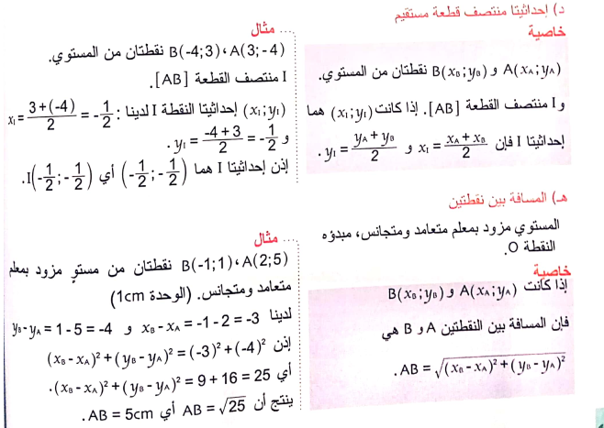  الدعم :  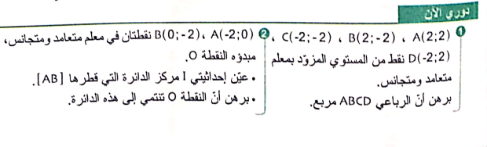
ادماج و مراجعة
التمرين 20 ص 147
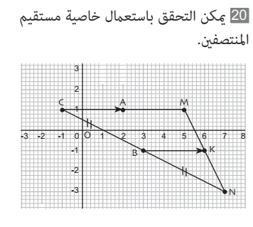
التمرين 20 ص 147

المقطع الخامس
جُمل المعادلات الدالة الخطية الدالة التآلفية
مستوى من الكفاءة الشاملة
يحل مشكلات باستعمال جملة معادلتين من الدرجة الأولى بمجهولين والدالة الخطية والدالة التآلفية
المورد المعرفية | الوحدات |  | انماط الوضعيات | المدة
حل جُملة معادلتين من الدرجة الأولى بمجهولين جبريا | 24 | جُمل المعادلات | النشاطين 1 و 2 ص 56 | 4 سا
ـ معرفة الترميز :x→ax  ــ تعيين صورة عدد بدالة خطية .  ــ تعيين عدد صورته بدالة خطية .  ــ تمثيل دالة خطية.  ــ قراءة التمثيل البياني لدالة خطية .  ـ حساب معامل الدالة الخطية انطلاقا من تمثيلها | 25 | الدالة الخطية 1 | النشاطين 1 و 2 ص 66 | 2 سا
 | 26 | الدالة الخطية 2 | النشاط 3 ص 66 | 2 سا
ـ معرفة الترميز :  x→ax b +  ــ تعيين صورة عدد بدالة تآلفية .  ــ تعيين عدد صورته بدالة تآلفية .  ــ تعيين دالة تآلفية انطلاقا من عددين و صورتهما | 27 | الدالة التآلفية 1 | النشاطين 1 و 2 ص 78 | 2 سا
 | 28 | الدالة التآلفية 2 | النشاط 4 ص 79 | 2 سا
ـ تمثيل دالة تآلفية .  ـ قراءة التمثيل البياني لدالة تآلفية .  ـ تعيين العاملين a و b انطلاقا من التمثيل .  ـ انجاز تمثيل لوضعية يتدخل فيها مقداران احدهما مُعطى بدلالة الآخر .  ـ القراءة و التفسير | 29 | الدالة التآلفية 3 | النشاط 3 ص 78  النشاط 5 ص 79 .  إدماج جزئي  التمرين 3 أو التمرين 5 ص 72 | 2 سا
 | 30 | تطبيقات التناسبية | الأنشطة4 ، 5 ، 6 ص 67 | 2 سا
-تفسير حل جًملة معادلتين من الدرجة الأولى بمجهولين بيانيا.  ـ حل مشكلات بتوظيف جُملة معادلتين | 31 | توظيف جُمل المعادلات | النشاط 3 ص 57  إدماج كلي :  اقتراح 23 ص 89 أو من الشهادة | 4 سا

التجنيد

أنشطة عددية
- حل المتراجحة التالية : 2x – 5 ≤15
- أكمل : -5+12-8-6+2 = …..

- حل المعادلة : $\frac{2x-1}{3}=\frac{x+1}{2}$

- أحسب ما يلي :$\left({10}^{-5}×{10}^{+6}=\right)$

أنشطة هندسية

- ABC مثلث قائم في B أكمل ≔$\sin{\hat{A}=\frac{}{} \cos{\hat{C}=\frac{}{}}}$
- EFGH متوازي أضلاع أكمل :$\vec{EF}+\vec{EG}=… \vec{GH}+…=\vec{GF}$
- N(x_{N} ; y_{N}) ; M(x_{M} ; y_{M}) نقطتان من المستوي :MN²= (… - … )² + ………..
- α و β زاويتان متتامتان و sin α= 0.6 و منه : cos β=

الوضعية الانطلاقية رقم 05
يملك عمي أحمد قطيع من الجِمال العربية التي تتميز بسنام واحد و الجِمال الأسيوية بسنامين . عند حسابنا لعدد الرؤوس نجد180 وعند حسابنا لعدد الأسنمة نجد 304 .  فكر في طريقة تحسب بها عدد الجِمال العربية ثم عدد الجِمال الأسيوية. | 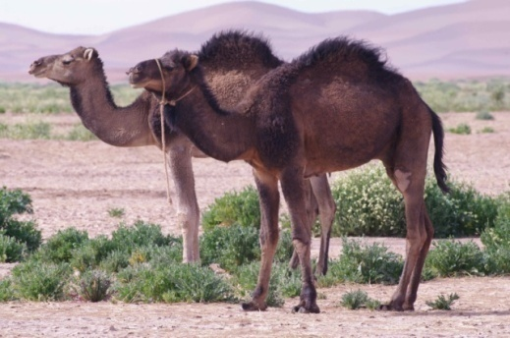

يملك عمي أحمد قطيع من الجِمال العربية التي تتميز بسنام واحد و الجِمال الأسيوية بسنامين . عند حسابنا لعدد الرؤوس نجد180 وعند حسابنا لعدد الأسنمة نجد 304 .

فكر في طريقة تحسب بها عدد الجِمال العربية ثم عدد الجِمال الأسيوية.

يملك عمي أحمد قطيع من الجِمال العربية التي تتميز بسنام واحد و الجِمال الأسيوية بسنامين . عند حسابنا لعدد الرؤوس نجد180 وعند حسابنا لعدد الأسنمة نجد 304 .

فكر في طريقة تحسب بها عدد الجِمال العربية ثم عدد الجِمال الأسيوية.

يملك عمي أحمد قطيع من الجِمال العربية التي تتميز بسنام واحد و الجِمال الأسيوية بسنامين . عند حسابنا لعدد الرؤوس نجد180 وعند حسابنا لعدد الأسنمة نجد 304 .

فكر في طريقة تحسب بها عدد الجِمال العربية ثم عدد الجِمال الأسيوية.

المقطع : 05 | جُمل المعادلات الدالة الخطية الدالة التآلفية | المستوى | 04
الوحدة : 24 | جُمل المعادلات | المدة | 02
الكفاءة | حل مشكلات من المادة و من الحياة اليومية بتوظيف جُمل المعادلات | الوسائل | الجماعية المألوفة
الإرساء | يُعطي معنى لجملة معادلتين في وضعيات مختلفة | المراجع | المنهاج + الكتاب المدرسي + المخططات السنوي
التوظيف | يُوظف في وضعيات مختلفة تقنيات جملة معادلتين | المراجع | المنهاج + الكتاب المدرسي + المخططات السنوي
الترسيخ | يستثمر المناسبات التي توفرها أنشطة القسم و الوضعيات لتطوير الكفاءة العرضية و ترسيخ القيم و المواقف |  | المنهاج + الكتاب المدرسي + المخططات السنوي

المراحل |  | وضعيات و أنشطة التعلم |  | التسيير |  | المدة | التقويم
التهيئة |  | 6 و 10 ص 55 | شكل المعادلة من الدرجة 1 بمجهولين
البناء | التجريب | النشاط 1 ص 56 :  الحوصلة :  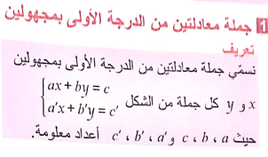 |  |  |  |  | لتعرف على مفهوم جملة معادلتين وحلّها كحل لمكشلة من الحياة اليومية

المراحل |  | وضعيات و أنشطة التعلم | التسيير |  | المدة | التقويم
البناء | التجريب | مثال :  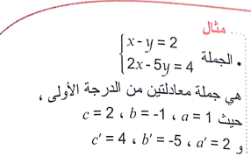  النشاط 2 ص 55 :  حل جملة معادلتين من الدرجة الأولى بمجهولين  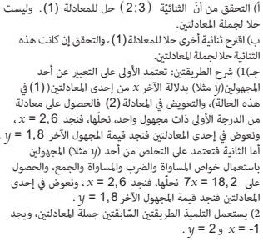  الحوصلة : |  |  |  | لتعرف على مفهوم جملة معادلتين وحلّها كحل لمكشلة من الحياة اليومية
البناء | التجريب | 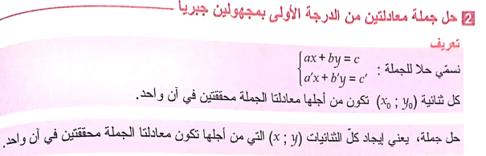

المراحل |  | وضعيات و أنشطة التعلم | التسيير |  | المدة | التقويم
البناء | التجريب | الدعم :  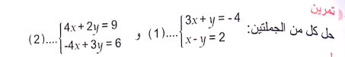  التمارين 7 و 8 و 9 ص 60  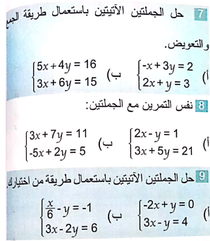 |  |  |  | لتعرف على مفهوم جملة معادلتين وحلّها كحل لمكشلة من الحياة اليومية
البناء | التجريب | تمرين منزلي تحضير ترييض مسألة بحل جملة معادلتين :20 ص 61  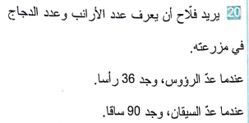

المقطع : 05 | جُمل المعادلات الدالة الخطية الدالة التآلفية | المستوى | 04
الوحدة : 25 | الدالة الخطية | المدة | 02
الكفاءة | حلّ مشكلات من المادة ومن الحياة اليومية بتوظيف الدالة الخطية  التناسبية. | الوسائل | الجماعية المألوفة
الإرساء | يُعطي معنى للدالة الخطية في وضعيات مختلفة | المراجع | المنهاج + الكتاب المدرسي + المخططات السنوي
التوظيف | يُوظف في وضعيات مختلفة تقنيات الدالة الخطية | المراجع | المنهاج + الكتاب المدرسي + المخططات السنوي
الترسيخ | يستثمر المناسبات التي توفرها أنشطة القسم و الوضعيات لتطوير الكفاءة العرضية و ترسيخ القيم و المواقف |  | المنهاج + الكتاب المدرسي + المخططات السنوي

المراحل |  |  |  | وضعيات و أنشطة التعلم |  |  | التسيير |  | المدة |  | التقويم
التهيئة |  |  |  | 4 ص 65 | إتمام جدول تناسبية
البناء |  | التجريب |  | النشاط 1 ص 66 :  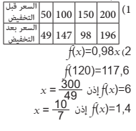  النشاط 2ص 66 : تمييز الدوال تآلفية عن غيرها من الدوال  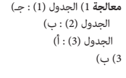  نركز على أن إذا كانت الدالة f من الشكل f(x)=ax فهي دالة خطية و إذا كانت fدالة خطية فإنها حتما من الشكل f(x)=ax |  |  |  | تعيين دالة خطية انطلاقا من وضعية من الواقع وبارتباط مع التناسبية |  |  | إبراز علاقة خطية بين متغيرين
الحوصلة :

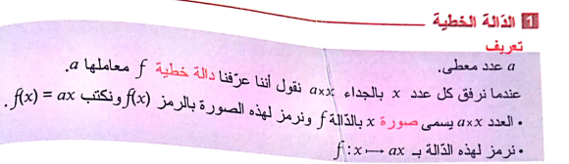

المراحل |  |  | وضعيات و أنشطة التعلم |  |  | التسيير |  |  |  | المدة |  | التقويم
البناء | التجريب |  | الحوصلة :  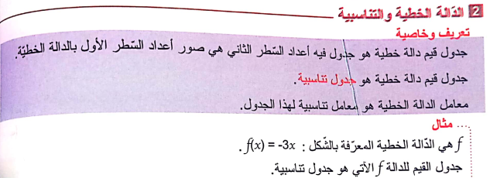  الدعم:  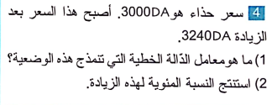  معامل الدالة الخطية المفسر لهذه الزيادة :  $$a=\frac{3240}{3000}=1.08 f\left(x\right)=1.08 x$$  النسبة المئوية : 8 %
البناء |  |  | 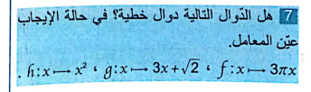  f(x)= 3π x الدوال الخطية :  الدوال غير الخطية : g و h

المقطع : 05 | جُمل المعادلات الدالة الخطية الدالة التآلفية | المستوى | 04
الوحدة : 26 | الدالة الخطية 2 | المدة | 02
الكفاءة | حلّ مشكلات من المادة ومن الحياة اليومية بتوظيف الدالة الخطية  التناسبية. | الوسائل | الجماعية المألوفة
الإرساء | يُعطي معنى للدالة الخطية في وضعيات مختلفة | المراجع | المنهاج + الكتاب المدرسي + المخططات السنوي
التوظيف | يُوظف في وضعيات مختلفة تقنيات الدالة الخطية | المراجع | المنهاج + الكتاب المدرسي + المخططات السنوي
الترسيخ | يستثمر المناسبات التي توفرها أنشطة القسم و الوضعيات لتطوير الكفاءة العرضية و ترسيخ القيم و المواقف |  | المنهاج + الكتاب المدرسي + المخططات السنوي

المراحل |  | وضعيات و أنشطة التعلم |  | التسيير |  | المدة | التقويم
التهيئة |  | 4 ص 65 | إتمام جدول تناسبية
البناء | التجريب | تعيين صورة عدد بدالة خطية :  لتكن الدالة الخطية المعرفة كما يلي :  f(x)= -3 x  عين صور الأعداد التالية بالدالة f :  $$-2 ; \frac{5}{3} ; 0,5 , \frac{1}{\sqrt{3}}$$  تعيين دالة خطية بمعرفة عدد و صورته :  علم الدالة الخطية إذا علمت أن :g(2) = -10  الدالة g من الشكل g(x)=ax إذن g(2) = -10 معناه 2a = -10 و منه :a = -10/2 = -5  g(x)= -5x   |  |  | تعيين دالة خطية انطلاقا من عدد و صورته |  | تعيين صورة عدد , تعيين دالة خطية
البناء | التجريب | الدعم :  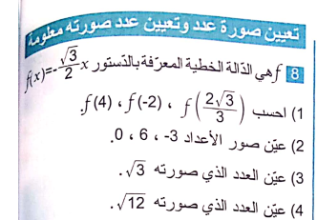

المراحل |  | وضعيات و أنشطة التعلم |  | التسيير |  | المدة | التقويم
التهيئة |  | 9 ص 72 | إتمام جدول تناسبية انطلاقا من دالة خطية
البناء | التجريب | النشاط 3 ص 66 : تمثيل دالة خطية بيانيا  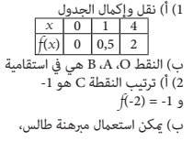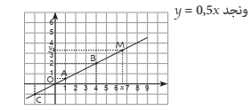 |  |  | الوصول بالتلميذ إلى أن التمثيل البياني لدالة خطية هو مستقيم.  - إنشاء المستقيم الممثل لدالة خطية |  | تمثيل دالة خطية بيانيا
البناء | التجريب | الحوصلة :  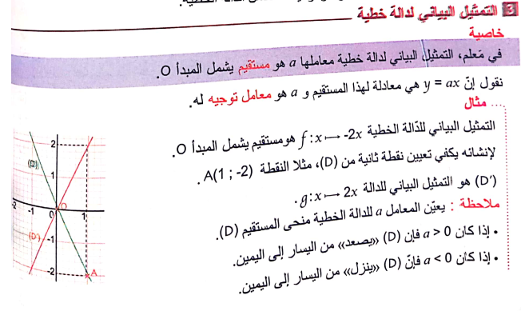

المراحل |  | وضعيات و أنشطة التعلم |  | التسيير |  |  | المدة | التقويم
البناء | الاستثمار | الدعم :  13 , 14 , 15 ص 73
المقطع : 05 |  |  | جُمل المعادلات الدالة الخطية الدالة التآلفية |  | المستوى | 04
الوحدة : 26 |  |  | الدالة الخطية 3: تطبيقات التناسبية |  | المدة | 02
الكفاءة |  |  | حلّ مشكلات من المادة ومن الحياة اليومية بتوظيف الدالة الخطية  التناسبية. |  | الوسائل | الجماعية المألوفة
الإرساء |  |  | يُعطي معنى للدالة الخطية في وضعيات مختلفة |  | المراجع | المنهاج + الكتاب المدرسي + المخططات السنوي
التوظيف |  |  | يُوظف في وضعيات مختلفة تقنيات الدالة الخطية |  | المراجع
الترسيخ |  |  | يستثمر المناسبات التي توفرها أنشطة القسم و الوضعيات لتطوير الكفاءة العرضية و ترسيخ القيم و المواقف

المراحل |  | وضعيات و أنشطة التعلم |  | التسيير |  |  | المدة | التقويم
البناء | البناء | الأنشطة ص 67 :  4 ص 66 : تمثيل و قراءة و ترجمة وضعية يعطى فيها مقدارا بدلالة مقدار آخر  الأهداف: - التعرف عن وضعية تناسبية (و قراءة معامل التناسبية) أو غير تناسبية  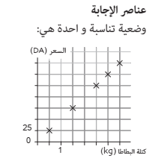  هـدف هـذا النشـاط إلى تمثيـل و قـراءة و ترجمـة وضعيــة تناســبية أو غــير تناســبية يعطــى فيهــا مقــدار yبــدلال مقــدار xمثــل مســاحة مربــع بدلالة ضلعه أو سعر منتوج بدلالة كتلته...  في التمثـلات البيانيـة، يكـن قـراءة yإذا أعطـي x كـما يكـن قـراءة xإذا أعطـي .y و إذا كانــت الوضعيــة وضعيــة تناســبية يكــن إيجــاد معامــل التناســبية بيانيــا  5 ص 66 : استعمال النسب المئوية  لأهداف: إعطاء معنى لمفهوم الدالّة الخطيّة. ترجمة مشكلات حول النسبة المئوية بدوال خطيّة  المكتسبات القبلية: النسب المئوية  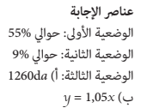  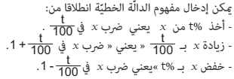
6 ص 66 : المقادير المركبة

الأهداف: فهم، تفسير و استعمال المقادير المركبة

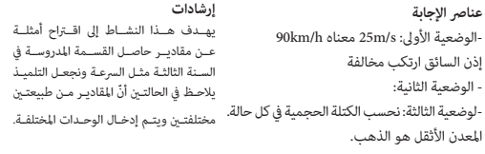

الحوصلة :

- دراسة وضعية يتدخل فيها مقداران :
لحساب مقدار بدلالة أخر يمكن الاستعانة بجدول تناسبية لاحظ المثال 1 ص 71
- النسبة المئوية :
تخفيض x بـ t% ثم زيادة الناتج بـ t% يعني ضرب x في الجداء (1 - t/100)(1 + t/100)
لاحظ المثال 2 ص 71
- استعمال المقادير المركبة :
جداء مقدارين نتحصل على مقدار أخر
أمثلة : الحركة المنتظمة d(t) = v.t
الطاقة الكهربائية p(t) =E .t
الكتلة الحجمية m(v) = d .v

المقطع : 05 |  |  | جُمل المعادلات الدالة الخطية الدالة التآلفية |  | المستوى | 04
الوحدة : 27 |  |  | الدالة التآلفية 1 |  | المدة | 02
الكفاءة |  |  | حلّ مشكلات من المادة ومن الحياة اليومية بتوظيف الدالة التآلفية |  | الوسائل | الجماعية المألوفة
الإرساء |  |  | يُعطي معنى للدالة التآلفية في وضعيات مختلفة |  | المراجع | المنهاج + الكتاب المدرسي + المخططات السنوي
التوظيف |  |  | يُوظف في وضعيات مختلفة تقنيات الدالة التآلفية |  | المراجع
الترسيخ |  |  | يستثمر المناسبات التي توفرها أنشطة القسم و الوضعيات لتطوير الكفاءة العرضية و ترسيخ القيم و المواقف

المراحل |  | وضعيات و أنشطة التعلم |  | التسيير |  | المدة | التقويم
التهيئة |  | 3 و 4 ص 77 | التذكير بالمعنى العام للدالة
البناء | التجريب | النشاط 1 ص 78 : تعيين دالة تألفيه  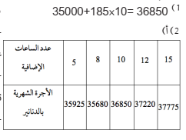  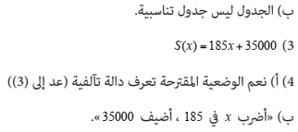  النشاط 2 ص 78 : التعرف على دالة تألفية  تمييز الدوال تآلفية عن غيرها من الدوال  يكون التأكيد على عبارة دالة تآلفية ودرجة المتغير |  |  | .تعيين دالة تآلفية انطلاقا من وضعية من الواقع وبارتباط مع التناسبية |  | تمييز جداول التناسبية،  بمعنى متغير. xاستعمال الحرف

المراحل |  | وضعيات و أنشطة التعلم |  | التسيير |  |  |  | المدة | التقويم
ذالبناء | التجريب | 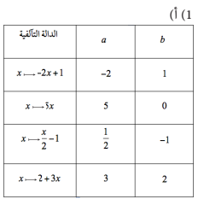  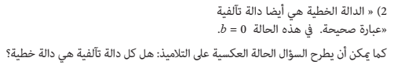 |  |  |  |  |  |  | تمييز جداول التناسبية،  بمعنى متغير. xاستعمال الحرف
الحوصلة :
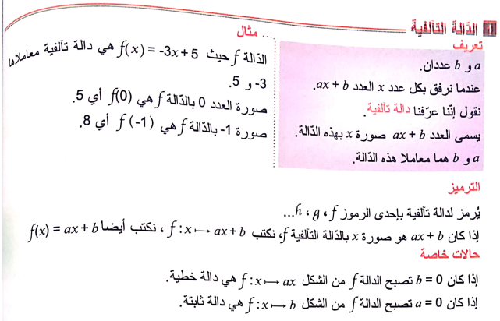

الدعم :

1 و 2 ص 84

المقطع : 05 |  |  | جُمل المعادلات الدالة الخطية الدالة التآلفية |  | المستوى |  | 04
الوحدة : 28 |  |  | الدالة التآلفية 2 |  | المدة |  | 02
الكفاءة |  |  | حلّ مشكلات من المادة ومن الحياة اليومية بتوظيف الدالة التآلفية |  | الوسائل |  | الجماعية المألوفة
الإرساء |  |  | يُعطي معنى للدالة التآلفية في وضعيات مختلفة |  | المراجع |  | المنهاج + الكتاب المدرسي + المخططات السنوي
التوظيف |  |  | يُوظف في وضعيات مختلفة تقنيات الدالة التآلفية
الترسيخ |  |  | يستثمر المناسبات التي توفرها أنشطة القسم و الوضعيات لتطوير الكفاءة العرضية و ترسيخ القيم و المواقف

المراحل |  | وضعيات و أنشطة التعلم |  | التسيير |  | المدة | التقويم
التهيئة |  | 3 و 4 ص 77 | التذكير بالمعنى العام للدالة
البناء | التجريب | النشاط 5 ص 79 : تناسب التزايدات  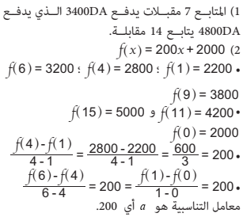  الحوضلة : تعيين صورة عدد و تعيين عدد علمت صورته  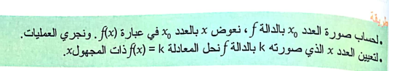  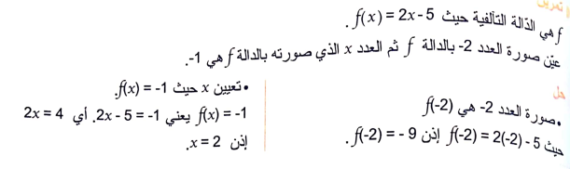 |  |  | لوصول بالتلميذ إلى أن تزايدات الدالة التآلفية متناسبة مع تزايدات المتغّير. |  | نؤكد أنه في حالة دالة تآلفية نجد التناسبية بين تزايدات الدالة  و تزايدات المتغير
المراحل |  | وضعيات و أنشطة التعلم |  | التسيير |  | المدة | التقويم
البناء | التجريب | تناسب التزيدات : تعيين عبارة دالة تألفية انطلاقا من عددين و صورتيهما  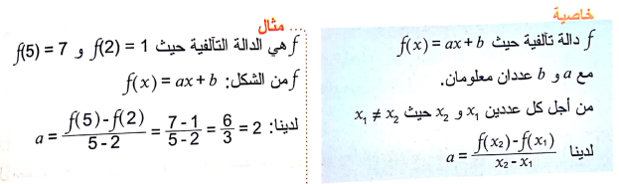  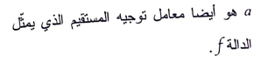  الدعم :  6 ص 86  15 و 17 ص 87  19 ص 87

المقطع : 05 | جُمل المعادلات الدالة الخطية الدالة التآلفية | المستوى | 04
الوحدة : 28 | الدالة التآلفية 3 : التمثيل البياني للدالة التآلفية | المدة | 02
الكفاءة | حلّ مشكلات من المادة ومن الحياة اليومية بتوظيف الدالة التآلفية | الوسائل | الجماعية المألوفة
الإرساء | يُعطي معنى للدالة التآلفية في وضعيات مختلفة | المراجع | المنهاج + الكتاب المدرسي + المخططات السنوي
التوظيف | يُوظف في وضعيات مختلفة تقنيات الدالة التآلفية | المراجع | المنهاج + الكتاب المدرسي + المخططات السنوي
الترسيخ | يستثمر المناسبات التي توفرها أنشطة القسم و الوضعيات لتطوير الكفاءة العرضية و ترسيخ القيم و المواقف |  | المنهاج + الكتاب المدرسي + المخططات السنوي

المراحل |  | وضعيات و أنشطة التعلم |  | التسيير | المدة | التقويم
التهيئة |  | مثل بيانيا الدالة : g(x) ) = 3x | التمثيل البياني لدالة خطية
البناء | التجريب | النشاط 3 ص 78 :  - الوصول بالتلميذ إلى أن التمثيل البياني لدالة تآلفية هو مستقيم.  - إنشاء المستقيم الممثل لدالة تآلفية  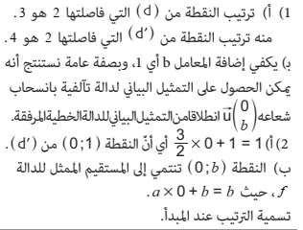  الحوصلة :  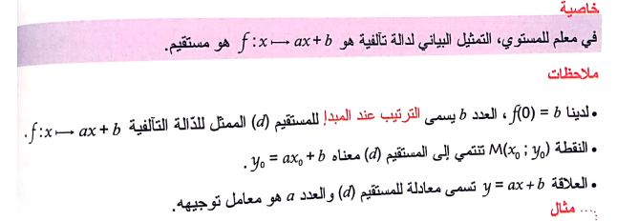 |  |  |  | لغرض هو الوصول بالتلميذ إلى استنتاج التمثيل البياني لدالة تآلفية  انطلاقا من التمثيل البياني للدالة الخطية المرفقة

المراحل |  | وضعيات و أنشطة التعلم | التسيير | المدة | التقويم
البناء | التجريب | مثال :  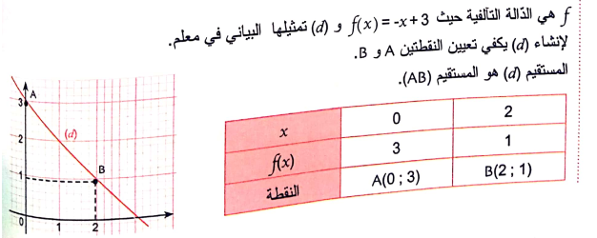  الدعم :  7 و 8 و 9 ص 86 |  |  | لغرض هو الوصول بالتلميذ إلى استنتاج التمثيل البياني لدالة تآلفية  انطلاقا من التمثيل البياني للدالة الخطية المرفقة

المراحل |  | وضعيات و أنشطة التعلم |  | التسيير | المدة | التقويم
التهيئة |  | مثل بيانيا الدالة : g(x) ) = 3x | التمثيل البياني لدالة خطية
البناء | التجريب | ـ قراءة التمثيل البياني لدالة تآلفية .  الأهداف: قراءة التمثيل البياني لدالة تآلفية  طرائق ص 83  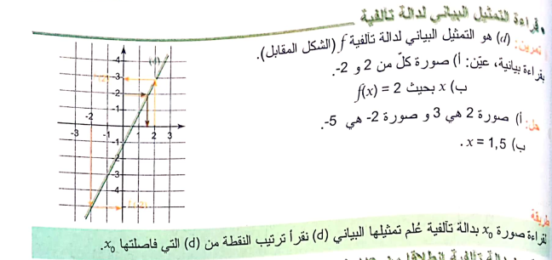  تعيين العاملين a و b انطلاقا من التمثيل  الأهداف: تعيين دالة تآلفية انطلاقا من تمثيلها البياني وكتابة دستورها  طرائق ص 83  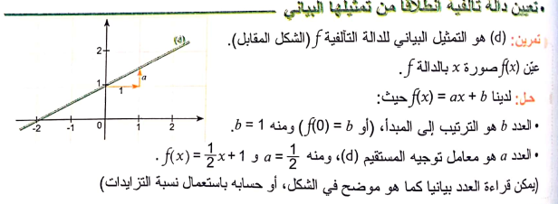  الدعم :  11 و 14 ص 87 |  |  |  | تعيين صورة عدد بدالة تآلفية بيانيا . تعيين عدد علمت صورته بدالة تألفيه بيانيا  تعيين المعاملين a و b انطلاقا من تمثيلها البياني

المقطع : 05 | جُمل المعادلات الدالة الخطية الدالة التآلفية | المستوى | 04
الوحدة : 31 | تفسير حل جًملة معادلتين من الدرجة الأولى بمجهولين بيانيا | المدة | 02
الكفاءة | حلّ مشكلات من المادة ومن الحياة اليومية بتوظيف الدالة التآلفية | الوسائل | الجماعية المألوفة
الإرساء | يُعطي معنى للدالة التآلفية في وضعيات مختلفة | المراجع | المنهاج + الكتاب المدرسي + المخططات السنوي
التوظيف | يُوظف في وضعيات مختلفة تقنيات الدالة التآلفية | المراجع | المنهاج + الكتاب المدرسي + المخططات السنوي
الترسيخ | يستثمر المناسبات التي توفرها أنشطة القسم و الوضعيات لتطوير الكفاءة العرضية و ترسيخ القيم و المواقف |  | المنهاج + الكتاب المدرسي + المخططات السنوي

المراحل |  | وضعيات و أنشطة التعلم |  | التسيير | المدة | التقويم
التهيئة |  | 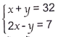 | حل جملة معادلتين
البناء | التجريب | النشاط 5 ص 79 :  الأهداف: تفسير حل جملة معادلتين من الدرجة الأولى بمجهولين بيانيا  بعد ترجمة الوضعية بجملة  معادلتين من الدرجة الأولى  بمجهولين xلعدد القطع من فئة  100DAو yلعدد القطع من فئة  ، 200DAنرفق كل مستقيم في التمثيل الباني بالمعادلة الموافقة له من الجملة ونع ّين إحداثيي نقطة ّ تقاطعهما. نفس ذلك بحل الجملة المعتبرة  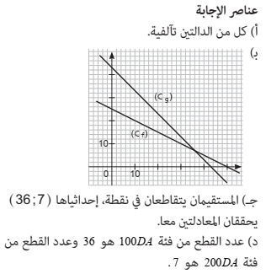  الحوصلة : |  |  |  | استغلال التمثيل البياني لدالة ونقطة تقاطع مستقيمن لتفسير حل جملة معادليتن بيانيا.يمكن استغلال مثل هذه الوضعيات لتدريب التلاميذ على العمل أثناء المعالجة في أطُ ٍر متنوعة  حسابية، بيانية

المراحل |  | وضعيات و أنشطة التعلم |  | التسيير |  | المدة |  | التقويم
البناء | التجريب | الحوصلة :  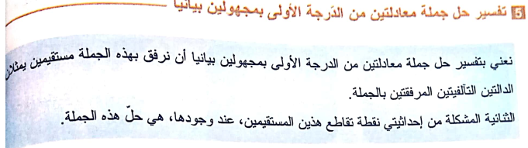  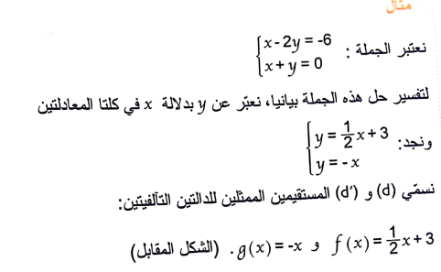  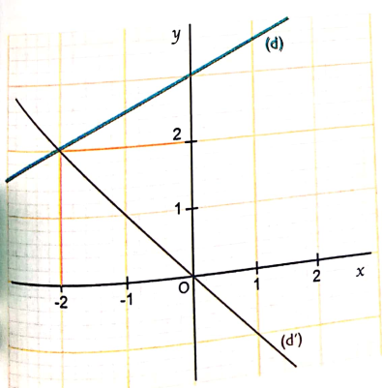  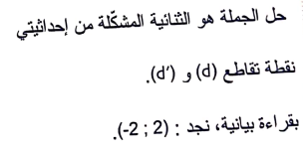
المراحل |  | وضعيات و أنشطة التعلم |  | التسيير |  | المدة |  | التقويم
البناء | التجريب | الاستثمار: 22 ص 87  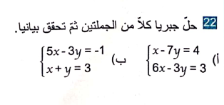
المقطع : 05 |  |  | جُمل المعادلات الدالة الخطية الدالة التآلفية |  | المستوى |  | 04
الوحدة : 32 |  |  | حل مشكلات بتوظيف جُملة معادلتين |  | المدة |  | 02
الكفاءة |  |  | حلّ مشكلات من المادة ومن الحياة اليومية بتوظيف الدالة التآلفية |  | الوسائل |  | الجماعية المألوفة
الإرساء |  |  | يُعطي معنى للدالة التآلفية في وضعيات مختلفة |  | المراجع |  | المنهاج + الكتاب المدرسي + المخططات السنوي
التوظيف |  |  | يُوظف في وضعيات مختلفة تقنيات الدالة التآلفية
الترسيخ |  |  | يستثمر المناسبات التي توفرها أنشطة القسم و الوضعيات لتطوير الكفاءة العرضية و ترسيخ القيم و المواقف

المراحل |  | وضعيات و أنشطة التعلم |  | التسيير | المدة | التقويم
التهيئة |  |  | حل جملة معادلتين
البناء | التجريب | النشاط 3 ص 57 :  الأهداف: حل مشكلات بتوظيف جمل معادلتين من الدرجة الأولى بمجهولين  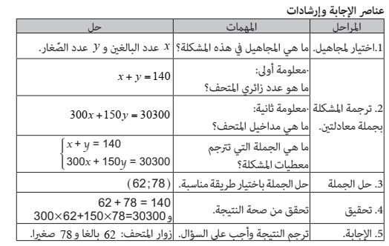 |  |  |  | قراءة وتحليل مشكلة يتطلب حلها تعيين  جملة معادلتين من الدرجة الأولى بمجهولين

المراحل |  | وضعيات و أنشطة التعلم | التسيير | المدة | التقويم
البناء | التجريب | الحوصلة : |  |  | قراءة وتحليل مشكلة يتطلب حلها تعيين  جملة معادلتين من الدرجة الأولى بمجهولين

